요구사항 명세서

<이 조는 2조 조 >

- 변 경 이 력 -

일자 | 버전 | 변경 내역 | 작 성 자
2023.05.03 | Ver 1.0.0 | 초안 작성 | 조예빈, 양동원
2023.05.04 | Ver 1.0.1 | 요구사항 분석 수정 및 화면 기술 추가 | 조예빈, 양동원, 허영현
2023.05.05 | Ver 1.0.2 | 비기능 요구사항 작성 | 조예빈, 오원택
2023.05.06 | Ver 2.0.0 | 전면수정 | 조예빈, 허영현
2023.05.07 | Ver 2.0.1 | 유즈케이스 상세 기술서 수정, 화면기술 설명 추가 | 조예빈, 허영현
2023.05.08 | Ver 2.0.2 | 유즈케이스 설명 수정, 요구사항 추가 | 조예빈, 허영현

- 목 차 -
1. 시스템 개요 - 3 -
2. 사용자 분석 - 4 -
2.1 액터 정의 - 4 -
2.2 액터 다이어그램 - 4 -
3. 요구사항 분석 - 5 -
3.1 고객 기능 요구사항 - 5 -
3.2 유스케이스 목록 - 6 -
3.2.1 유스케이스 다이어그램 - 7 -
3.2.2 유스케이스 기술 - 8 -
3.3 사용자 인터페이스 요구사항 - 1 -
3.3.1 화면 목록 - 1 -
3.3.2 화면 기술 - 2 -
4. 비기능 요구사항 - 3 -

시스템 개요
단어장 프로그램은 사용자 인증을 통하여 사용자의 테스트 결과와 수준을 기억한 후 그에 맞는 단어 학습 방법을 제공한다. 사용자들은 토익 기출 단어를 기반으로 하는 단어 학습 기능을 통하여 자신의 영어 실력을 향상시킬 수 있으며, 토익 시험 또한 동시에 대비할 수 있다.
또한, 단어의 개수를 사용자 본인이 지정하여 매일 학습할 단어의 수를 지정할 수 있고, 테스트에서 학습한 누적 단어가 일정 개수 이상 맞으면 업데이트되는 티어를 제공하여 사용자의 학습 의욕을 향상시킬 수 있다.
그 외의 편의 기능으로는 검색 기능을 통하여 단어 사전으로도 활용할 수 있는 기능이 있고, 오답인 단어 뿐만 아니라 학습 시 사용자가 직접 단어를 추가하여 그룹화 할 수 있는 그룹 기능도 제공한다.

사용자 분석

액터 정의
액터 | 설명
사용자(user) | 단어장 프로그램을 사용하는 최상위 사용자.  회원가입 후 로그인 시 사용이 가능함
관리자(manager) | 단어장 프로그램의 모든 기능을 사용 가능한 actor

액터 다이어그램

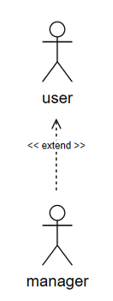user의 기능을 manager도 사용이 가능하며, manager는 user의 기능에서 확장된 기능을 추가로 사용 가능함

요구사항 분석

고객 기능 요구사항

구분 | 상세 구분 | 상세 | 출처 | 비고
사용자 인증 및 접근방법 | 회원 가입 | - 사용자는 본인의 정보(성과 이름이 한글로 들어간 이름, ID인 이메일, 영문 대소문자와 숫자가 들어간 4~12자리수의 비밀번호)를 입력하여 계정을 만들 수 있어야 한다.  - 이 때 아이디는 중복 확인을 거친다.  - 사용자 인증은 따로 진행하지 않는다. | 회의록
사용자 인증 및 접근방법 | 로그인 | - ID, 비밀번호 입력을 통하여 로그인한다.  - 입력한 내용이 가입된 내용과 동일하지 않을 경우 아이디나 비밀번호를 재확인하라는 문구를 출력한다.  - 로그인 시 가입된 회원이 아니면 회원가입을 진행하라는 문구를 출력한다.  - 로그인 시 아이디는 맞지만 비밀번호가 저장된 데이터와 다르다면 비밀번호를 재입력하라는 문구를 출력한다. | 회의록
사용자 인증 및 접근방법 | 사용자 인증 | - 전체 시스템은 ID/PASSWORD 입력 방식을 통하여 인증한다.  - 로그인은 ID/PASSWORD 방식을 지원해야 한다. | 회의록
사용자 인증 및 접근방법 | 비밀번호 찾기 | - 가입시 입력한 정보와 동일한 이름, ID를 입력하면 비밀번호의 앞 3자리를 보여준다.  - ID를 찾는 기능은 제공하지 않는다. | 회의록
사용자 인증 및 접근방법 | 사용자 관리 | - 한 명의 계정정보는 여러 사용자 ID를 가질 수 없다. | 회의록
단어 학습 기능 | 단어 테스트 | - 사용자가 처음 로그인을 하면 레벨 테스트를 진행해야 하고, 취소 버튼을 누르면 레벨 테스트를 보지 않으면 타 기능을 이용할 수 없다는 메세지를 출력한다.  - 단어 학습하기 기능에 있는 단어로 테스트를 진행할 수 있다.  - 테스트 포기 버튼을 누르면 단어 학습 페이지로 돌아간다.  - 테스트는 문제에서 영어의 스펠링과 뜻을 주면, 단어와 뜻이 매칭되는지를 o,x 문제로 출제한다.
단어 학습 기능 | 단어 학습하기 | - 테스트의 결과에 따라 매일 학습할 수 있는 단어의 개수를 다르게 한다(하 : 기본값(15개), 중 : 15개 or 20개, 상 : 15 개 or 25개).  - 학습 단어를 모드와 함께 단어 테스트 버튼을 구현하여 학습 완료 후 테스트를 진행할 수 있도록 한다.  - 테스트를 완료한 후 테스트 진행 버튼을 누르면 테스트 결과창이 뜨도록 한다.  - 테스트는 영어 단어가 주어지고, 단어 뜻과 의미가 일치하는지 아닌지의 여부를 o,x 퀴즈 형식으로 출제한다.  - 테스트 결과는 맞은 점수, 오답 유무, 정답을 전부 보여준다.
단어 학습 기능 | 단어 검색 | - 단어의 스펠링이나 뜻을 입력하면 일치하는 단어를 보여준다.  - 단어가 없을 경우에는 해당 단어가 존재하지 않는다는 안내 메세지를 보여준다.
단어 학습 기능 | 단어 관리 | - 단어 추가, 삭제, 수정 기능은 관리자만 할 수 있다.
그룹 | 단어 그룹화 | - 전체 목록을 보여주는 단어 그룹을 제공한다. 전체 목록은 TOEIC 900점 필수단어(에디팅코리아, 1450)개 중 ‘단어’인 1450개만 포함(예문 포함 안함)한 목록으로 한다.  - 테스트에서의 오답을 모아둔 오답 노트 그룹을 제공한다(처음에 시행하는 레벨테스트에서 틀린 단어는 포함하지 않는다.).  - 사용자가 직접 단어를 선택하여 그룹을 만들 수 있다(전체 단어 페이지에서 ‘+’ 버튼을 통해 추가하며, 사용자가 설정한 그룹은 한 개로 고정한다. 그룹명은 ‘내가 추가한 단어들’이다.).
경쟁 시스템 | 티어 | - 절대적인 기준으로 골드, 실버, 브론즈로 나눈다.  - 처음에는 전부 브론즈 티어에서 시작한다.  - 맞은 누적 단어가 800개 이상이면 실버, 1200개 이상이면 골드이다.  - 맞은 단어의 개수가 점수이다.
사용자 편의 기능 | 마이페이지 | - 마이페이지 버튼을 누르면 마이페이지로 넘어간다.  - 마이페이지에 들어가면 이름, 아이디, 비밀번호 전부, 레벨 테스트 결과, 티어를 보여준다.
사용자 편의 기능 | 티어 확인하기 | - 티어 확인하기 버튼을 누르면 경쟁 요소가 있는 티어 확인하기 페이지로 넘어간다.  - 티어 확인 페이지에는 경쟁 규칙과 내 티어, 점수가 표시된다.

유스케이스 목록
ID | 유스케이스 명 | 설명 | 우선  순위
LG001 | 로그인을 한다 | 단어장 프로그램을 사용하기 위해 회원가입 정보를 기반으로 로그인을 한다. | 1
LG002 | 회원가입을 한다 | 로그인에 필요한 계정을 생성한다. | 1
LG003 | 비밀번호를 찾는다 | 계정 정보를 찾는다. | 1
ST001 | 단어 학습을 한다 | DB에 저장된 단어 목록에서 랜덤하게 제공되는 단어들을 학습한다. | 2
ST002 | 레벨 테스트를 본다 | 단어 학습 전 레벨 테스트를 본다. | 2
ST003 | 단어 테스트를 본다 | 오늘 학습한 단어가 제대로 학습되었는지를 테스트한다. | 2
ST004 | 단어 개수를 지정한다 | 학습할 단어의 개수를 지정한다. | 2
ST005 | 단어 그룹을 만든다 | 단어장에서 단어를 더해 학습할 그룹을 만든다. | 2
ST006 | 단어 검색을 한다 | 검색 버튼을 눌러 궁금한 단어를 검색한다. | 2
TE001 | 티어를 확인한다 | 티어 확인하기 페이지에 들어가 본인의 티어와 점수를 확인한다. | 3
TE002 | 사용자 정보를 확인한다 | 마이페이지에 들어가 사용자의 정보를 확인한다. | 3
MG001 | 단어장을 관리한다 | 관리자가 영어 단어를 추가, 삭제, 수정한다. | 3

유스케이스 다이어그램
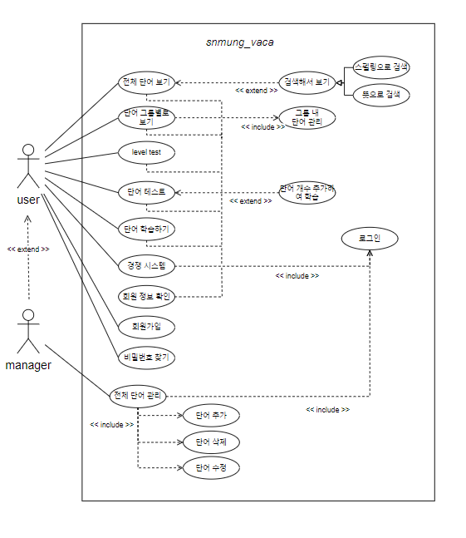

유스케이스 기술

LG001: 로그인한다
설명 | 사용자가 단어장 프로그램을 사용하기 위해 로그인을 한다.
관련 액터 | 사용자
사전 조건 | 사용자가 로그인 하지 않은 상태여야 한다. 사용자가 로그인 페이지에 있어야 한다.
사후 조건 | 로그인이 되고 시스템의 메인 페이지로 이동한다.
기본 흐름 | B01 | 사용자가 로그인 화면에서 아이디와 비밀번호를 입력한다.
기본 흐름 | B02 | 사용자가 로그인 버튼을 누른다.
기본 흐름 | B03 | 시스템은 DB와 비교하여 사용자가 등록된 회원인지를 확인한다.
기본 흐름 | B04 | 시스템은 사용자가 등록된 회원이 맞다면 로그인하고 메인페이지로 이동한다.
대안 흐름
예외 흐름 | E01 | 로그인에 실패한 경우  -1. 시스템은 사용자에게 회원이 아니라는 메시지를 출력한다.
예외 흐름 | E02 | 로그인에 실패한 경우  -1. 시스템은 사용자에게 아이디나 비밀번호를 재입력하라는 메세지를 출력한다.
시나리오 | SN001 | B01->B02->B03->B04
시나리오 | SN002 | B01->B02->B03->E01
시나리오 | SN003 | B01->B02->B03->E02

LG002: 회원가입을 한다
설명 | 사용자가 단어장 프로그램을 사용하기 위해 회원가입을 한다.
관련 액터 | 사용자
사전 조건 | 사용자가 회원 가입을 하지 않은 상태여야 한다. 사용자가 회원 가입 페이지에 있어야 한다.
사후 조건 | 로그아웃 되어, 로그인 화면으로 이동한다.
기본 흐름 | B01 | 사용자가 회원가입 화면에서 아이디와 비밀번호를 입력한다.
기본 흐름 | B02 | 사용자가 이메일 중복 버튼을 클릭한다.
기본 흐름 | B03 | 시스템은 DB와 비교하여 사용자가 등록된 회원인지를 확인한다.
기본 흐름 | B04 | 시스템은 사용자를 DB에 저장하고 사용자를 로그인 화면으로 이동시킨다.
대안 흐름
예외 흐름 | E01 | 회원가입에 실패한 경우  -1. 시스템은 사용자에게 이미 등록된 회원이라는 메세지를 출력한다.
예외 흐름 | E02 | 회원가입에 실패한 경우  -1. 시스템은 사용자에게 비밀번호를 형식에 맞게 입력하라는 메시지를 출력한다.
예외 흐름 | E03 | 회원가입에 실패한 경우  -1. 시스템은 사용자에게 이메일 형식에 맞게 입력하라는  메세지를 출력한다.
시나리오 | SN001 | B01->B02->B03->B04
시나리오 | SN002 | B01->B02->B03->E01
시나리오 | SN003 | B01->B02->B03->E02
시나리오 | SN004 | B01->B02->B03->E03

LG003: 비밀번호를 찾는다
설명 | 사용자가 비밀번호를 찾는다
관련 액터 | 사용자
사전 조건 | 사용자가 회원 가입을 한 상태여야 한다. 사용자가 비밀번호 찾기 페이지에 있어야 한다. 사용자가 로그인을 하지 않은 상태여야 한다.
사후 조건 | 시스템이 사용자에게 비밀번호의 일부를 알려준다.
기본 흐름 | B01 | 사용자가 비밀번호 찾기 버튼을 누른다
기본 흐름 | B02 | 시스템은 입력된 내용과 일치하는 계정 정보를 DB에서 찾는다
기본 흐름 | B03 | 일치하는 정보가 있으면 찾은 정보를 사용자에게 일부만 보여준다.
대안 흐름
예외 흐름 | E01 | 비밀번호 찾기에 실패한 경우  -1. 시스템은 사용자에게 등록되지 않은 회원이라는 메세지를 출력한다.
시나리오 | SN001 | B01->B02->B03
시나리오 | SN002 | B01->B02->E01

ST001: 단어 학습을 한다
설명 | 단어 학습을 한다
관련 액터 | 사용자
사전 조건 | 사용자가 로그인을 한 상태여야 한다.
사후 조건
기본 흐름 | B01 | 사용자가 단어 학습하기 학습 버튼을 누른다.
기본 흐름 | B02 | 시스템은 사용자가 학습 버튼을 누른 후 설정한 단어의 개수만큼 DB에 저장된 단어의 스펠링과 뜻을 보여준다.
대안 흐름
예외 흐름
시나리오 | SN001 | B01->B02

ST002: 레벨 테스트를 본다
설명 | 레벨 테스트를 본다
관련 액터 | 사용자
사전 조건 | 사용자가 가입 후 최초 로그인을 한 상태여야 한다.
사후 조건 | 레벨 테스트의 결과가 사용자에게 보여진다.
기본 흐름 | B01 | 사용자가 최초로 로그인을 한다.
기본 흐름 | B02 | 시스템은 DB에서 랜덤으로 30개의 단어를 선택하여 레벨 테스트 화면을 보여준다.
대안 흐름
예외 흐름 | E01 | 사용자가 취소 버튼을 누른 경우  -1. 레벨 테스트를 포기하면 다른 기능을 이용할 수 없다는 안내 메세지를 출력하며 테스트 응시 버튼 페이지로 돌아간다.
시나리오 | SN001 | B01->B02
 | SN002 | B01->B02->E01

ST003: 단어 테스트를 본다.
설명 | 단어 테스트를 본다.
관련 액터 | 사용자
사전 조건 | 사용자가 단어 학습을 한다.
사후 조건 | 테스트의 결과가 사용자에게 보여지고 총점이 수정된다.
기본 흐름 | B01 | 사용자가 단어 테스트 응시 버튼을 누른다.
기본 흐름 | B02 | 시스템은 학습한 단어와 동일한 문항의 테스트를 사용자에게 보여준다.
기본 흐름 | B03 | 테스트가 끝나면 테스트 결과를 사용자에게 보여주고, 틀린 단어를 오답노트에 추가한다.
대안 흐름
예외 흐름 | E01 | 사용자가 테스트 응시 도중 포기 버튼을 누른다.  -1. 정말로 포기할 것이냐고 묻는 메세지를 출력한다.
예외 흐름 | E02 | E01에서 아니오 버튼을 누른다.  -1. 테스트 페이지로 다시 돌아간다.
예외 흐름 | E03 | E01에서 예 버튼을 누른다.  -1. 단어 학습 페이지로 돌아간다.
시나리오 | SN001 | B01->B02->B03
시나리오 | SN002 | B01->B02->E01->E02
시나리오 | SN003 | B01->B02->E01->E03

ST004: 단어 그룹을 만든다
설명 | 단어 그룹을 만든다.
관련 액터 | 사용자
사전 조건 | 사용자가 단어 학습을 한다.
사후 조건
기본 흐름 | B01 | 사용자가 단어 추가 버튼을 누른다.
기본 흐름 | B02 | 시스템은 추가 버튼을 누른 단어를 단어장에 추가한다.
대안 흐름
예외 흐름 | E01 | B01에서 이미 추가된 단어인 경우  - 1. 이미 추가되었다는 안내 메세지를 출력한다.
시나리오 | SN001 | B01->B02
시나리오 | SN002 | B01->E01

ST005: 단어 검색을 한다
설명 | 단어 검색을 한다.
관련 액터 | 사용자
사전 조건 | 사용자가 로그인 후 전체 단어 보기 페이지에 있어야 한다.
사후 조건 | 일치하는 단어가 사용자에게 보여진다.
기본 흐름 | B01 | 사용자가 단어 검색 버튼을 누른다.
기본 흐름 | B02 | 시스템은 검색한 단어와 동일한 단어를 사용자에게 보여준다.
대안 흐름
예외 흐름 | E01 | B01에서 해당 단어가 없을 경우  - 1. 해당 단어가 존재하지 않는다는 안내 메세지를 출력한다.
시나리오 | SN001 | B01->B02
시나리오 | SN002 | B01->E01

TE001: 티어를 확인한다
설명 | 티어를 확인한다
관련 액터 | 사용자
사전 조건 | 사용자가 테스트를 진행한 경험이 있다.
사후 조건 | 티어와 점수를 보여준다.
기본 흐름 | B01 | 사용자가 티어 확인하기 버튼을 누른다.
기본 흐름 | B02 | 시스템은 DB에 저장된 점수를 기반으로 하는 티어를 보여준다
대안 흐름
예외 흐름
시나리오 | SN001 | B01->B02

TE002: 사용자 정보를 확인한다
설명 | 사용자 정보를 확인한다.
관련 액터 | 사용자
사전 조건 | 사용자가 마이페이지에 들어가 사용자 정보를 확인한다.
사후 조건 | 티어와 점수를 보여준다.
기본 흐름 | B01 | 사용자가 티어 확인하기 버튼을 누른다.
기본 흐름 | B02 | 시스템은 DB에 저장된 점수를 기반으로 하는 티어를 보여준다.
대안 흐름
예외 흐름
시나리오 | SN001 | B01->B02

MG001: 관리자가 단어장을 관리한다
설명 | 관리자가 단어장을 관리한다.
관련 액터 | 관리자
사전 조건 | 관리자가 관리자 아이디로 로그인한다.
사후 조건 | 관리자가 수정한 내용을 DB에 저장한다.
기본 흐름 | B01 | 관리자가 로그인 한다.
기본 흐름 | B02 | 관리자가 수정한다.
기본 흐름 | B03 | 관리자가 수정한 내용을 DB에 저장한다.
대안 흐름
예외 흐름 | E01 | 추가한 단어가 이미 있는 단어  -1. 이미 있는 단어라는 메세지를 보여준다.
시나리오 | SN001 | B01->B02->03
시나리오 | SN002 | B01->B02->E01

사용자 인터페이스 요구사항

화면 목록
ID | 화면 명 | 관련  유스케이스 ID | 설명
SC001 | 메인화면  (로그인) | LG001 | 로그인 정보를 받아 계정을 연동 후 단어장 프로그램을 실행한다.
SC002 | 회원가입 | LG002 | 이름, 아이디(Email), 비밀번호 정보를 받아 계정을 생성한다.
SC003 | 비밀번호 찾기 | LG003 | 이름과 아이디(Email) 입력을 통해 비밀번호의 앞 3자리를 보여준다.
SC004 | 레벨테스트 응시 | ST002 | 회원가입 시 사용자의 수준을 파악하기 위해 레벨 테스트를 진행한다.
SC005 | 레벨테스트 결과 | ST002 | 레벨 테스트의 문제들을 채점 후 결과를 보여준다.
SC006 | 로그인 시 홈화면 | LG001  ST001  ST003  TE001  TE002 | 로그인을 하게 되면 우측 상단에 마이페이지를 클릭할 수 있으며, 단어 학습하기, 단어 그룹별로 보기, 티어 확인하기 이렇게 3가지 버튼을 클릭할 수 있다.
SC007 | 마이페이지 | TE002 | 사용자의 이름과 아이디(Email), 비밀번호, 레벨 테스트 결과, 티어 정보를 확인할 수 있다.
SC008 | 학습할  단어개수 지정 | ST001 | 레벨 테스트의 결과에 따라서 학습할 단어의 개수를 선택하도록 한다.
SC009 | 단어  학습하기 | ST001  ST004 | 학습할 단어들을 보여주며 ‘+’ 버튼을 통해 ‘내가 추가한 단어들’ 그룹에 해당 단어를 추가할 수 있다.
SC010 | 단어  테스트 | ST003 | 단어 학습하기 화면의 우측 하단에 있는 ‘테스트 시작’ 버튼을 통해 학습한 단어들을 테스트한다.
SC011 | 단어  테스트  결과 | ST003  ST004 | 단어 테스트의 채점 결과를 보여주며 ‘+’ 버튼을 통해 ‘내가 추가한 단어들’ 그룹에 해당 단어를 추가할 수 있다.
SC012 | 단어  그룹별로 보기 | ST004 | 전체 단어 보기, 오답노트, 내가 추가한 단어들 이렇게 3가지 버튼을 클릭할 수 있다.
SC013 | 전체 단어 보기 | ST004  ST005 | 수뭉보카 프로그램에 사용되는 전체 단어의 목록들을 보여주며, 검색 기능을 통해 해당하는 단어의 정보를 확인할 수 있다.
SC014 | 오답노트 | ST004 | 단어 테스트에서 틀린 단어들의 정보를 보여준다.
SC015 | 내가 추가한 단어들 | ST004 | 화면 SC009와 SC011에서 추가한 단어들의 목록을 보여주며 ‘-’ 버튼을 통해 해당 단어를 삭제할 수 있다.
SC016 | 티어  확인하기 | TE001 | 경쟁 규칙 정보와 사용자의 티어, 점수를 보여준다.
SC017 | 관리자화면 | MG001 | SC013 화면에서 관리자의 권한으로 단어를 추가, 삭제, 수정할 수 있다.

화면 기술

화면 ID | SC001 | 화면 명 | 메인화면(로그인)
화면 | 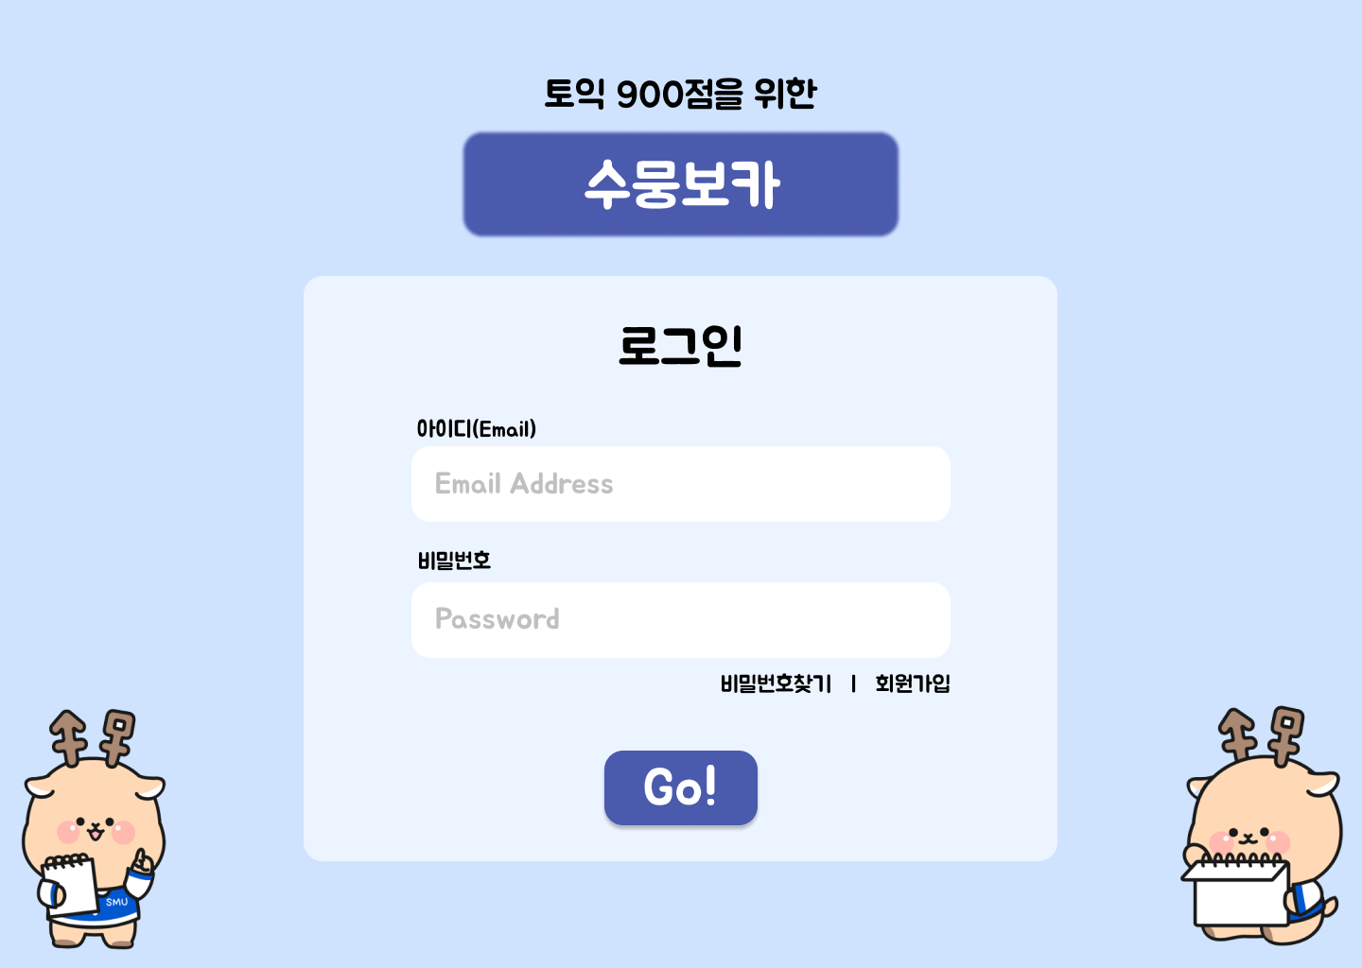  - 로그인 화면  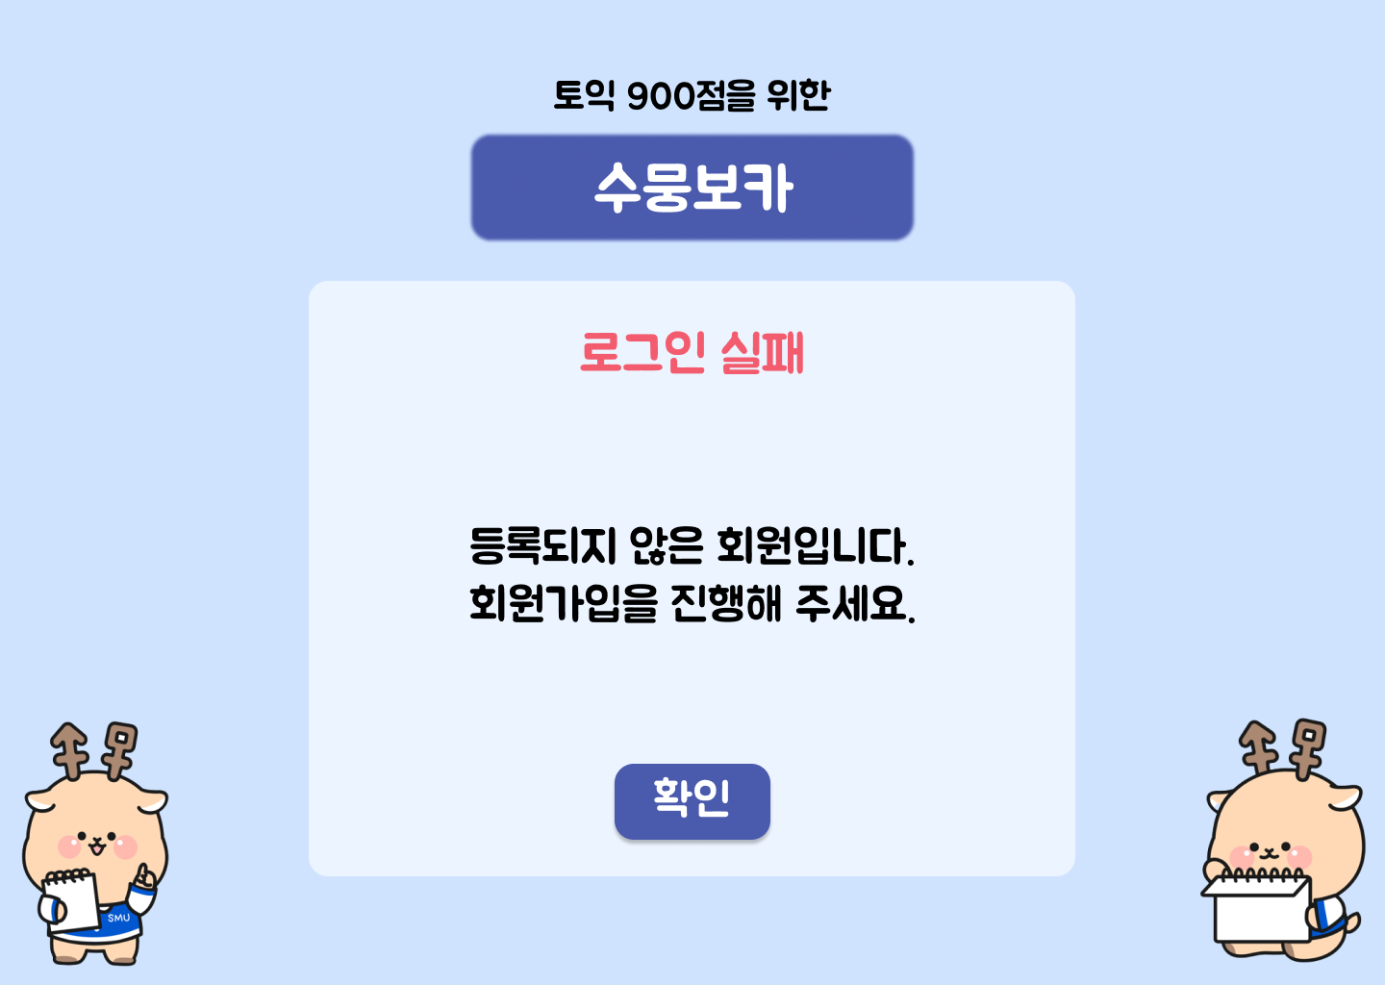  - 회원 정보가 없는 경우  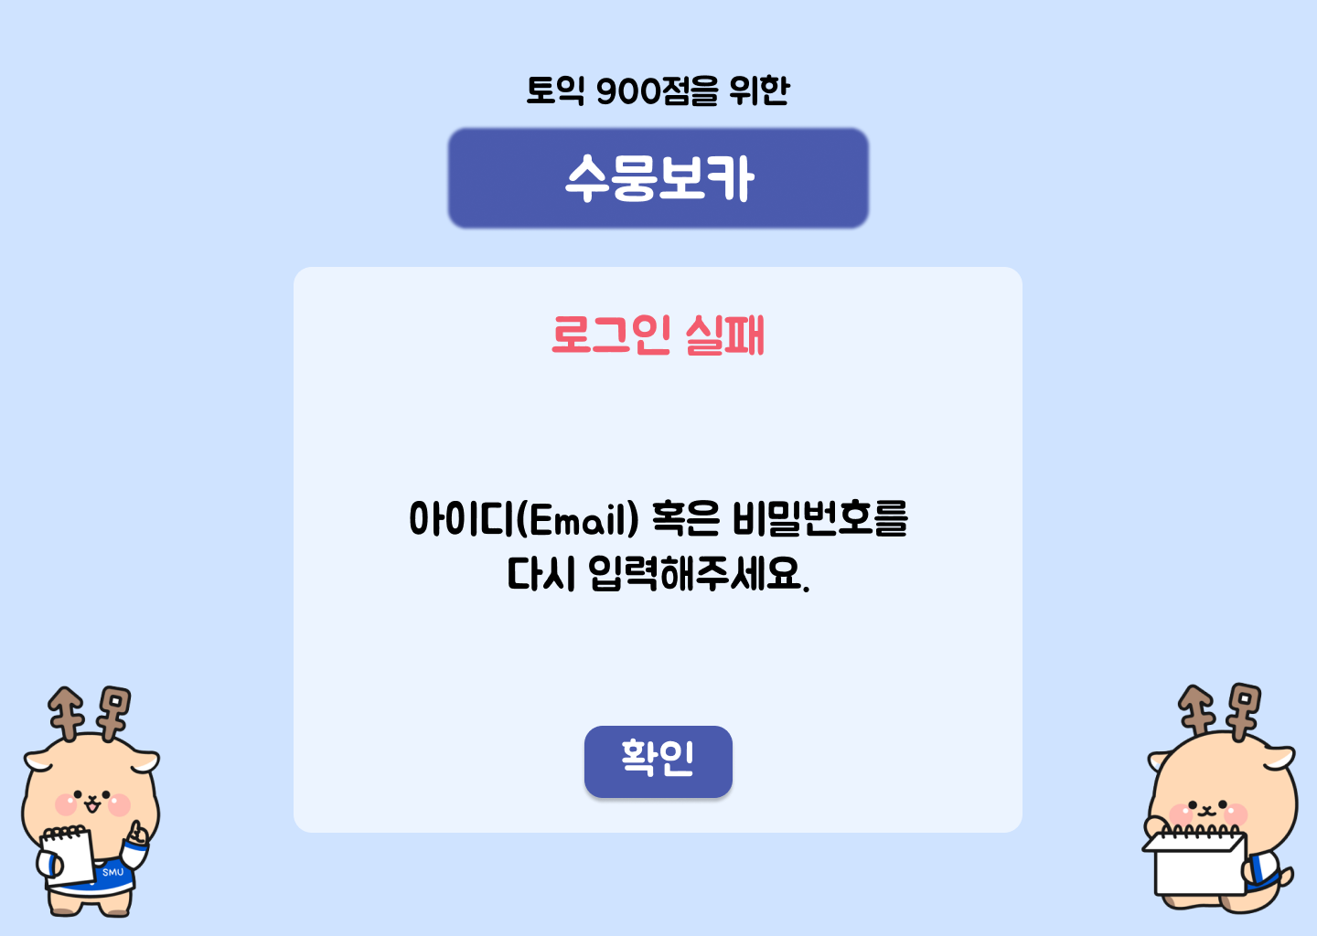  - 아이디(Email) 혹은 비밀번호가 틀린 경우
요구사항 | - 사용자로부터 아이디(Email)와 비밀번호를 입력 받는다.  - 비밀번호 찾기 클릭 시 SC003으로 넘어간다.  - 회원가입 클릭 시 SC002로 넘어간다.  - Go! 버튼을 눌러 로그인을 진행할 수 있다.  - 로그인 성공 시 SC006으로 넘어간다.  - 회원 정보가 없는 경우 로그인 실패 화면이 뜬다.  - 아이디(Email) 혹은 비밀번호가 맞지 않는 경우 로그인 실패 화면이 뜬다.

화면 ID | SC002 | 화면 명 | 회원가입
화면 | 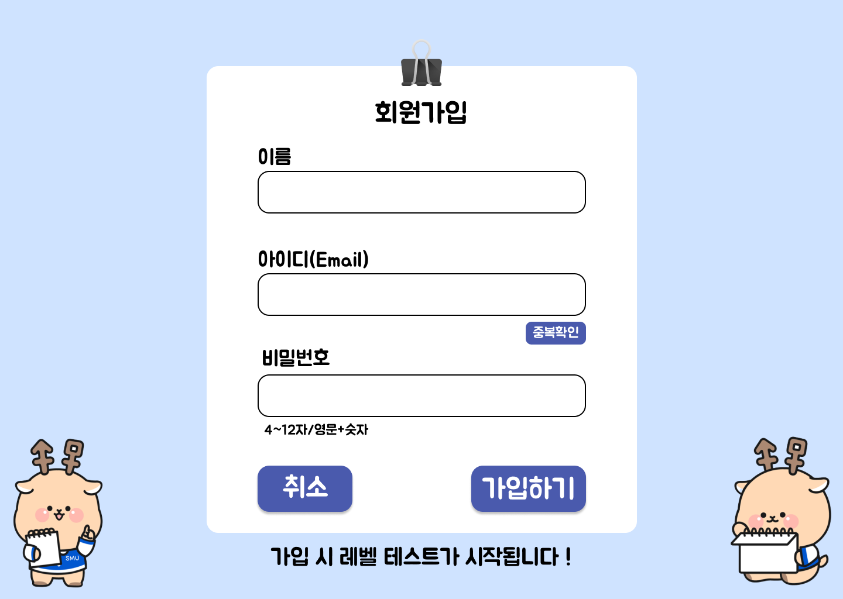  - 회원가입  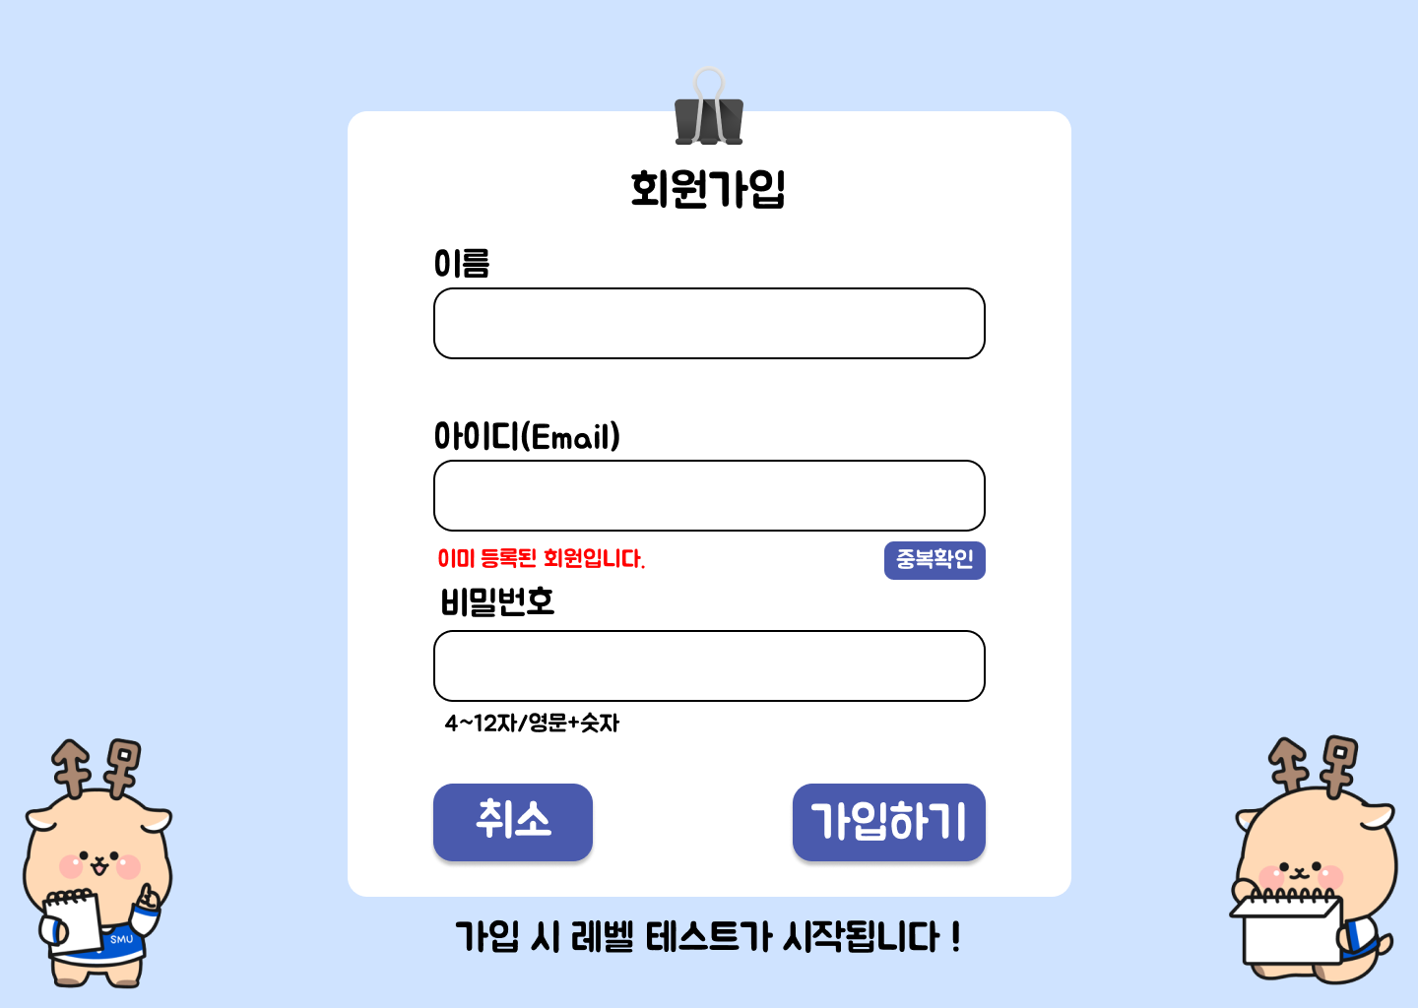  - 아이디(Email)가 중복인 경우  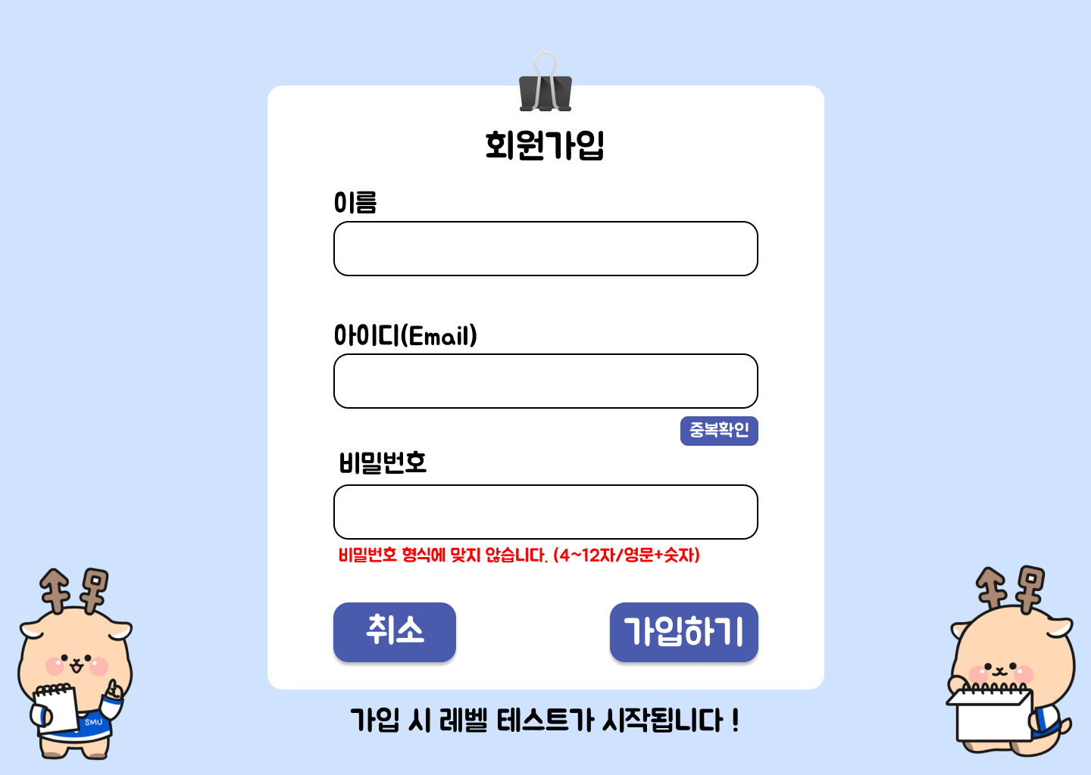  - 비밀번호를 잘못 입력한 경우  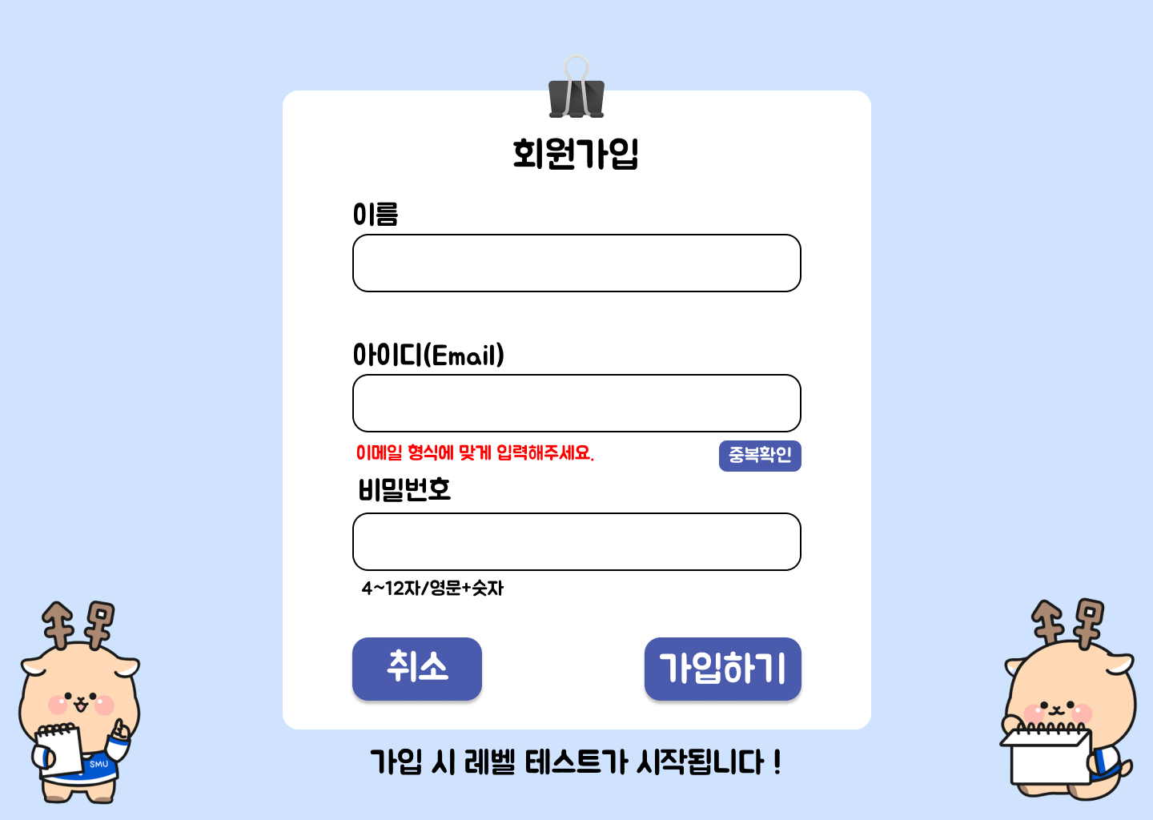  - 아이디를 이메일 형식에 맞지 않게 입력한 경우
요구사항 | - 이름과 아이디(Email), 비밀번호를 입력 받는다.  - 취소 버튼 클릭 시 SC001로 넘어간다.  - 가입하기 클릭 시 제대로 가입된 경우, SC004로 넘어간다.  - 아이디(Email)가 중복인 경우 이미 등록된 회원이라는 메시지가 뜨며 재입력하도록 한다.  - 비밀번호를 형식에 맞지 않게 잘못 입력한 경우 재입력하도록 한다.  - 아이디를 이메일 형식에 맞지 않게 입력한 경우 재입력하도록 한다.

화면 ID | SC003 | 화면 명 | 비밀번호 찾기
화면 | 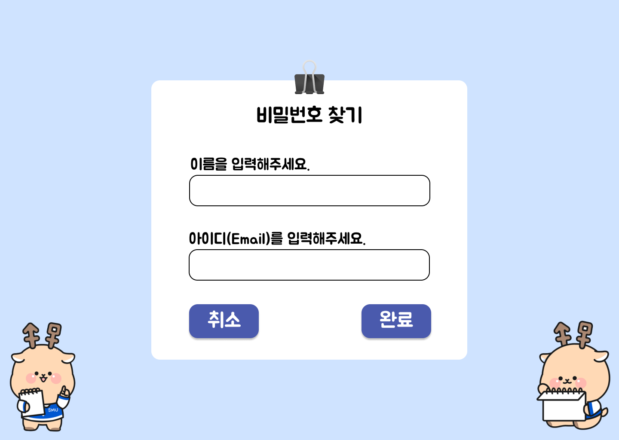  - 비밀번호 찾기  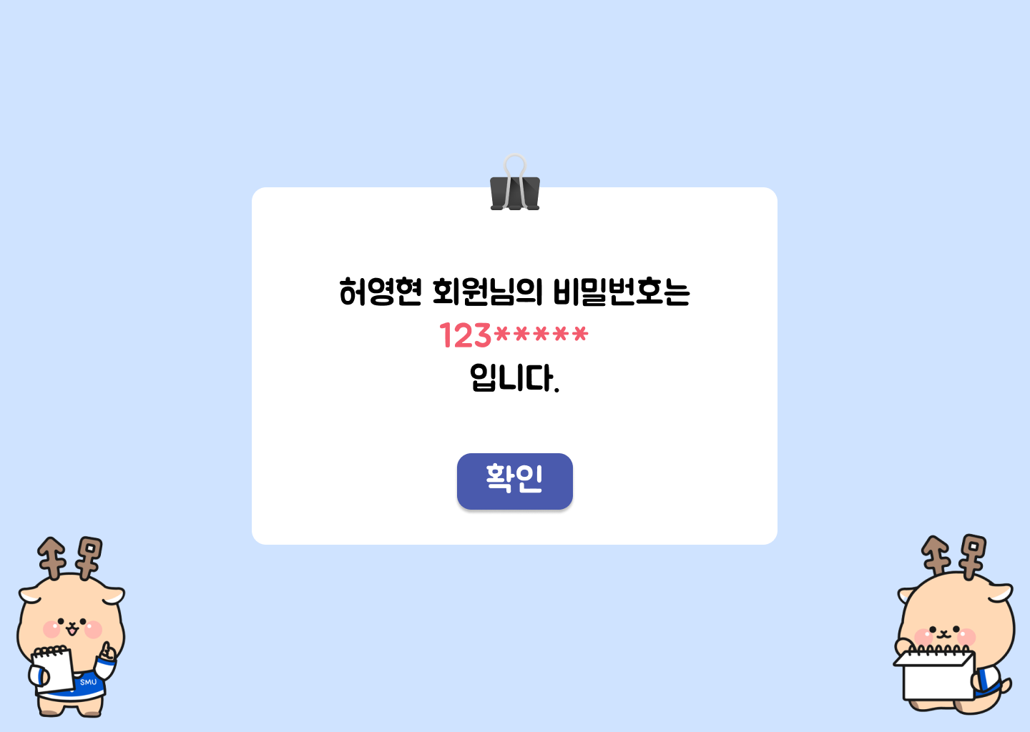  - 비밀번호 안내 화면  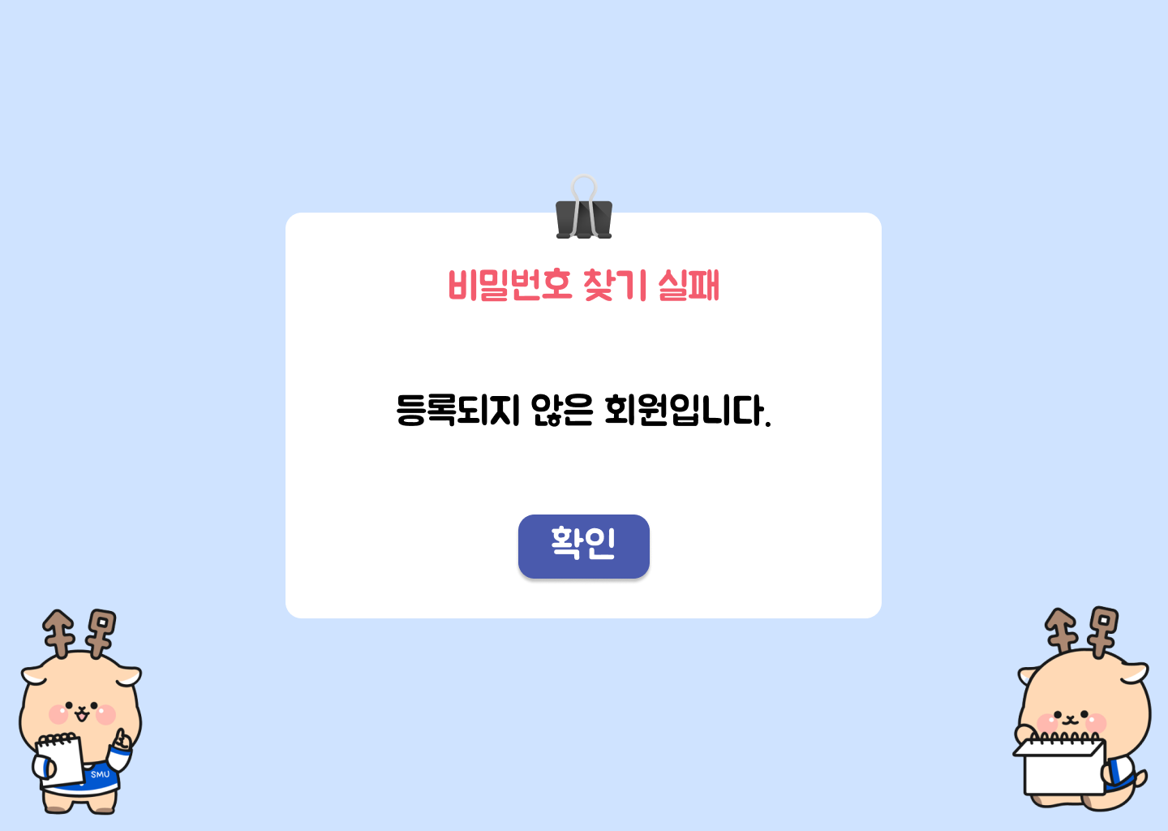  - 비밀번호 찾기 실패 시
요구사항 | - 취소 버튼 클릭 시 SC001 화면으로 넘어간다.  - 완료 버튼 클릭으로 이름과 아이디(Email)을 올바르게 입력한 경우, 비밀번호의 앞 3자리를 보여준다.  - 등록된 회원이 아니라면, 완료 버튼 클릭 시 비밀번호 찾기 실패 화면이 뜬다.

화면 ID | SC004 | 화면 명 | 레벨테스트 응시
화면 | 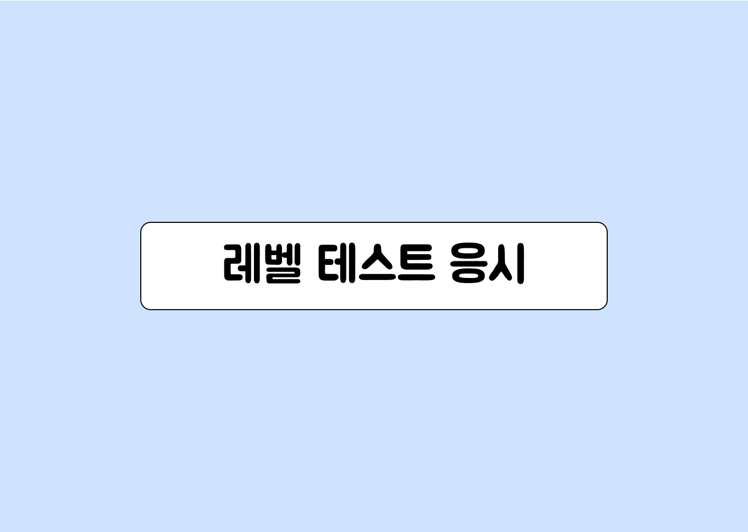  - 레벨 테스트 응시 버튼  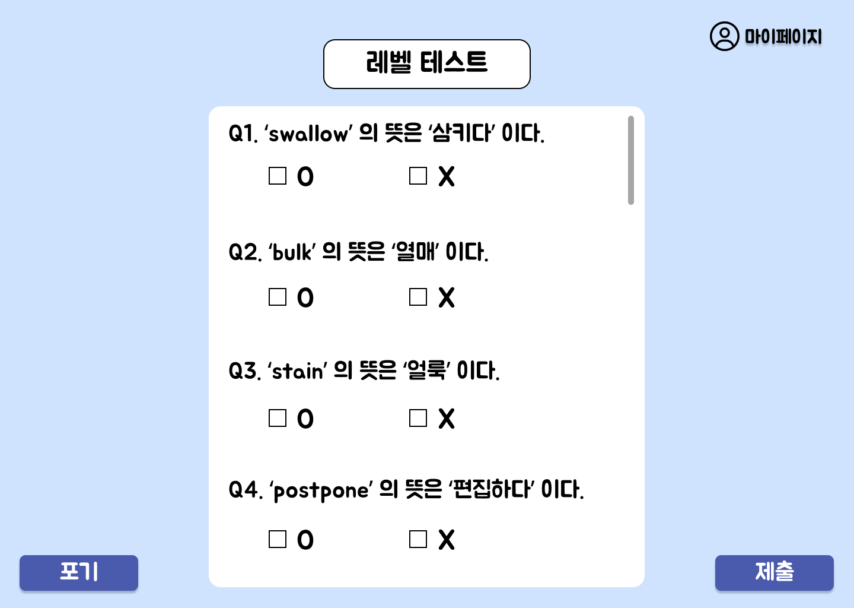  - 레벨 테스트 화면  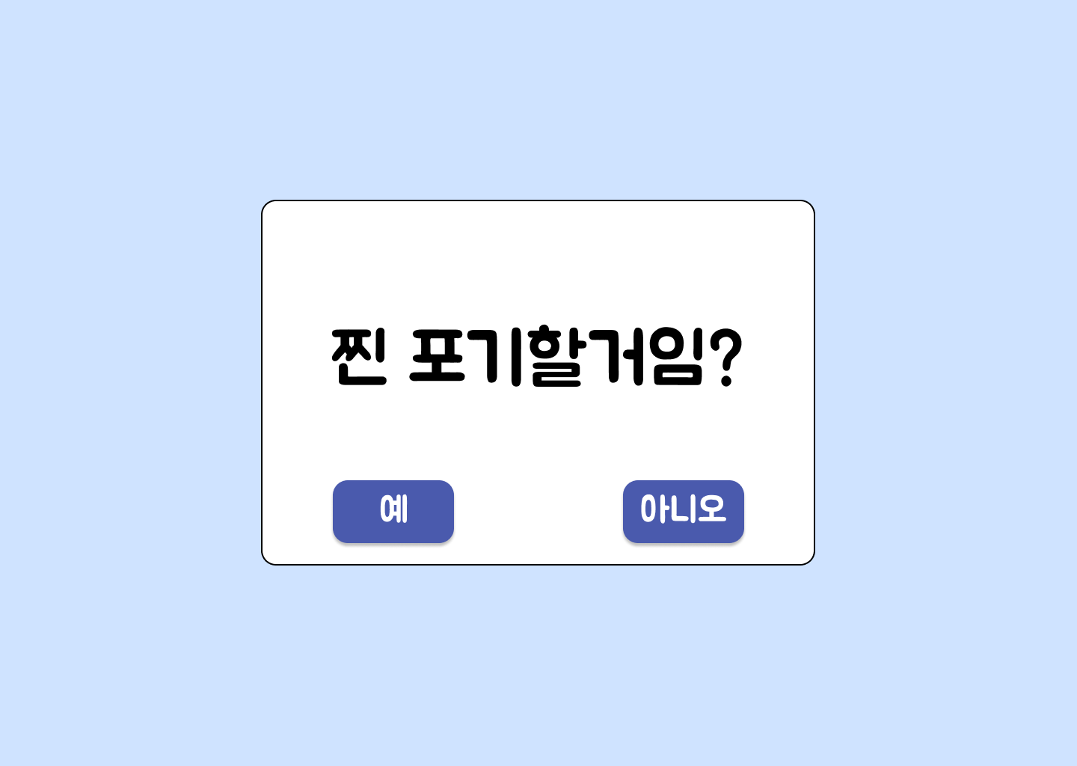  - 포기 버튼 클릭 시
요구사항 | - 회원가입을 정상적으로 완료하면 (1)의 화면이 뜬다.  - 사용자는 레벨 테스트 응시 버튼을 클릭하여 레벨 테스트를 볼 수 있다.  - 레벨 테스트는 영어 단어와 뜻이 주어지고, 이 두개가 일치하는 경우에는 o를, 일치하지 않는 경우에는 x를 선택하는 o, x 문제로 출제된다.  - 레벨 테스트에서 포기 버튼 클릭 시 (3)의 화면이 뜨게 한다.  - 레벨 테스트에서 제출 버튼 클릭 시 SC005로 넘어간다.  - (3)의 화면에서 예 버튼 클릭 시 (1)의 화면으로 넘어가며, 아니오 버튼 클릭 시 레벨 테스트를 이어서 응시하도록 한다.

화면 ID | SC005 | 화면 명 | 레벨테스트 결과
화면 | 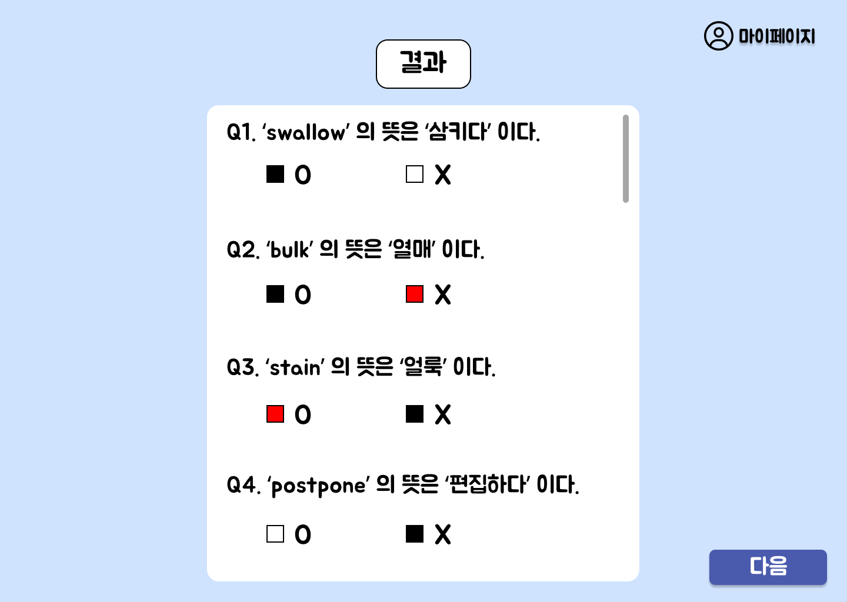  (1)  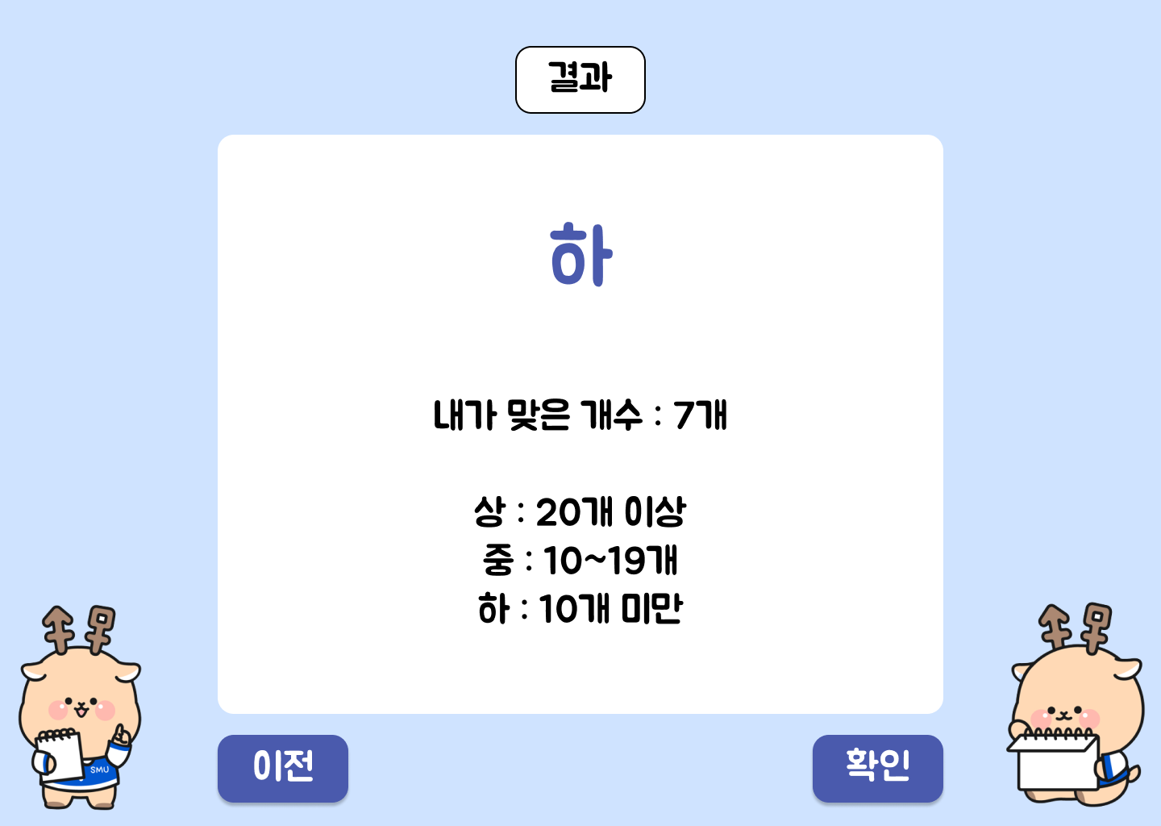  (2)
요구사항 | - (1)의 화면에서 다음 버튼 클릭 시 (2)의 화면인 레벨 테스트의 종합 결과를 확인할 수 있다.  - (2)의 화면에서 이전 버튼 클릭 시 (1)의 화면으로 돌아가 레벨 테스트 결과를 확인할 수 있다.  - (2)의 화면에서 확인 버튼 클릭 시 SC006으로 넘어간다.

화면 ID | SC006 | 화면 명 | 로그인 시 홈화면
화면 | 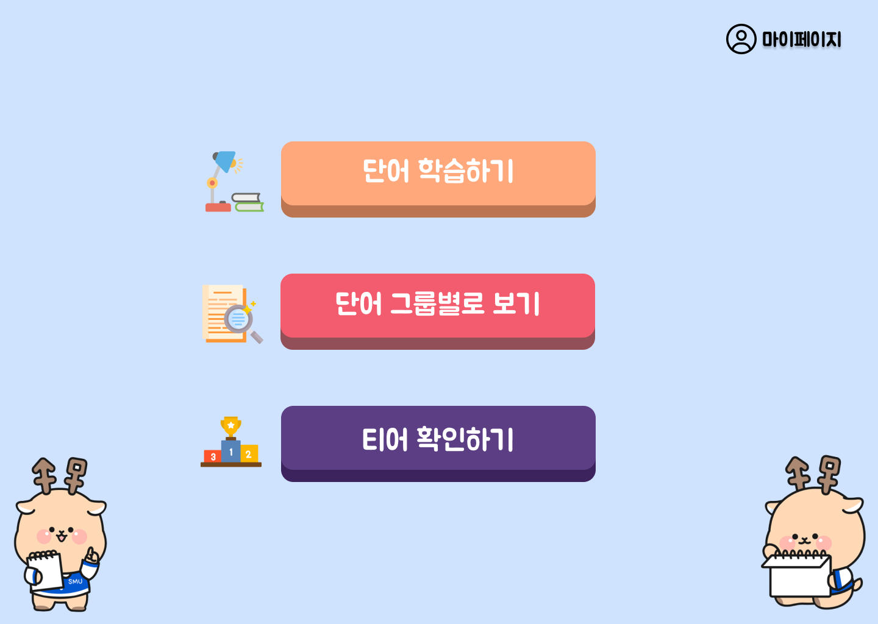
요구사항 | - 마이페이지, 단어 학습하기, 단어 그룹별로 보기, 티어 확인하기 버튼을 클릭할 수 있다.

화면 ID | SC007 | 화면 명 | 마이페이지
화면 | 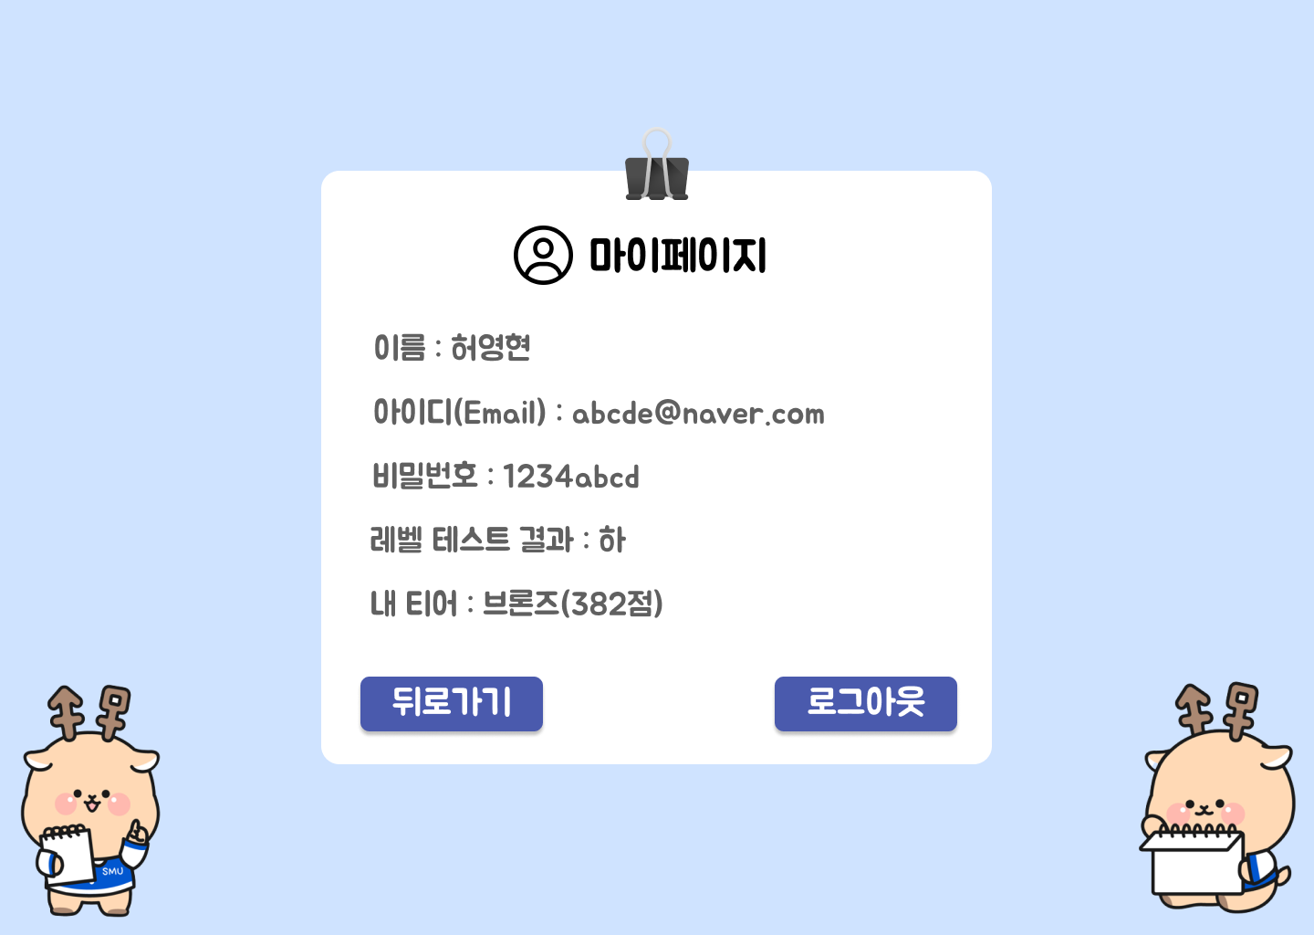
요구사항 | - 뒤로가기 버튼 클릭 시 이전 페이지로 넘어간다.  - 로그아웃 클릭 시 사용자 계정이 로그아웃 되며, SC001로 넘어간다.

화면 ID | SC008 | 화면 명 | 학습할 단어개수 지정
화면 | 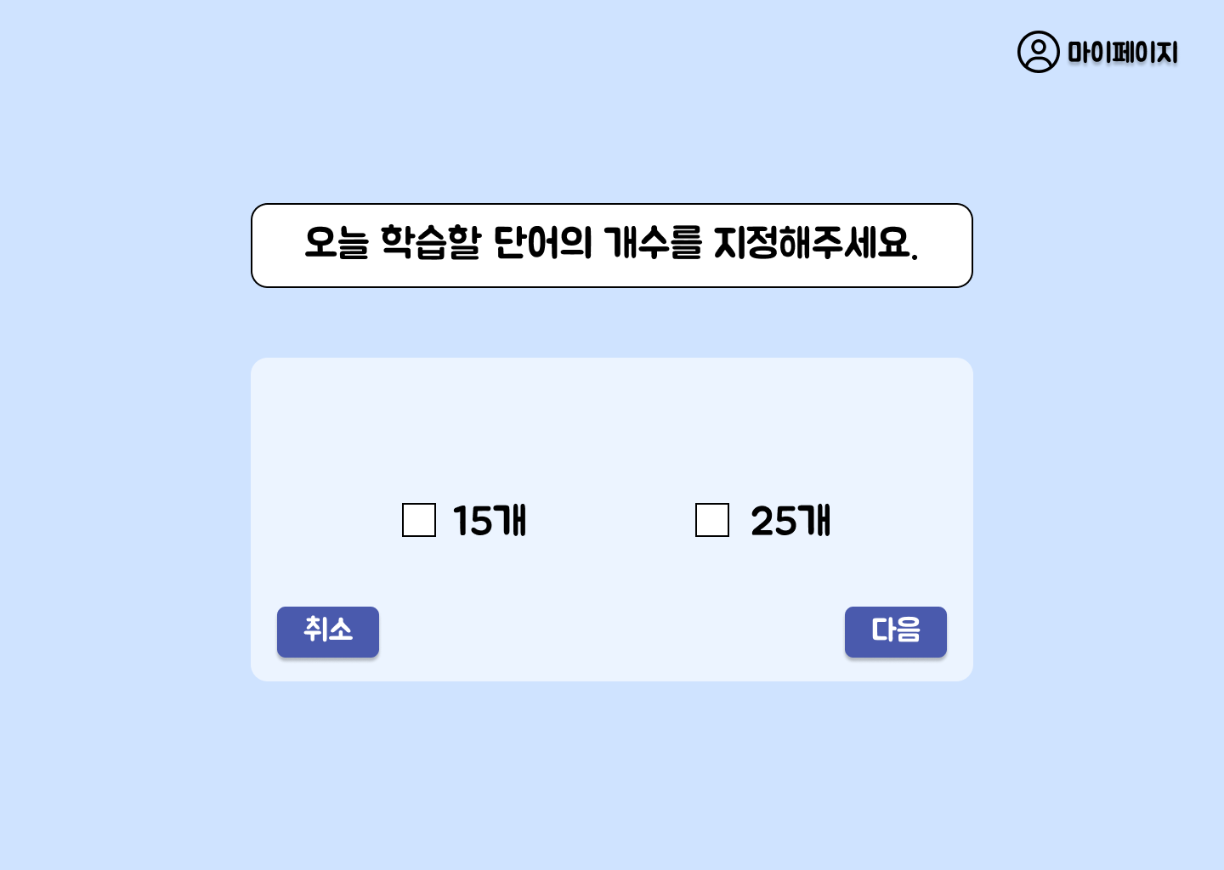  - 레벨 테스트 결과가 ‘상’인 경우  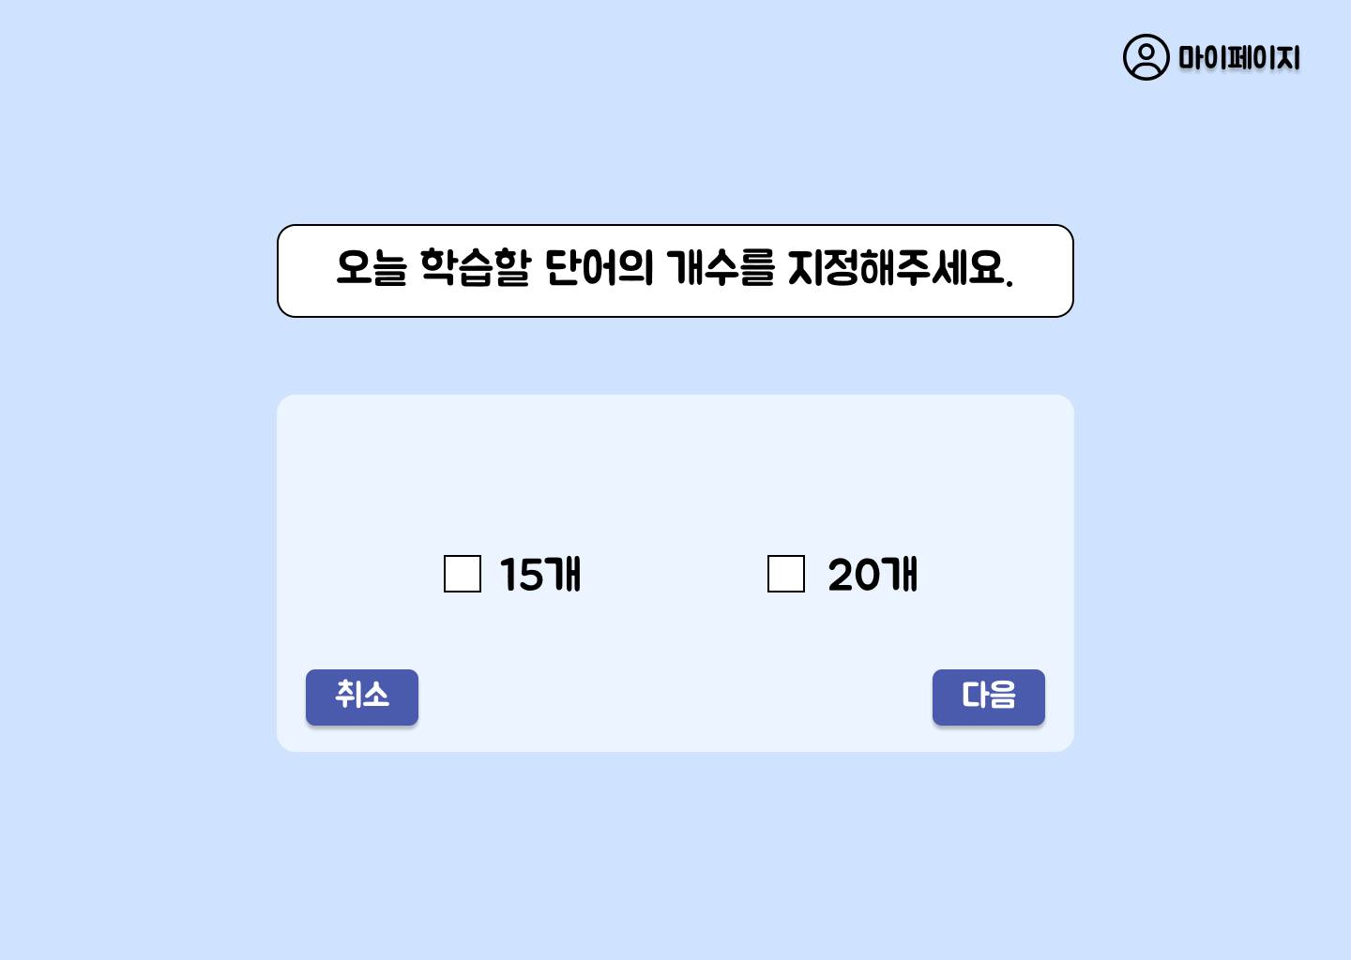  - 레벨 테스트 결과가 ‘하’인 경우
요구사항 | - SC006에서 단어 학습하기 버튼 클릭 시 나타나는 화면이다.  - 학습할 단어의 개수를 선택한다.  - 취소 버튼 클릭 시 이전 페이지인 SC006으로 넘어간다.  - 다음 버튼 클릭 시 SC009로 넘어간다.

화면 ID | SC009 | 화면 명 | 단어 학습하기
화면 | 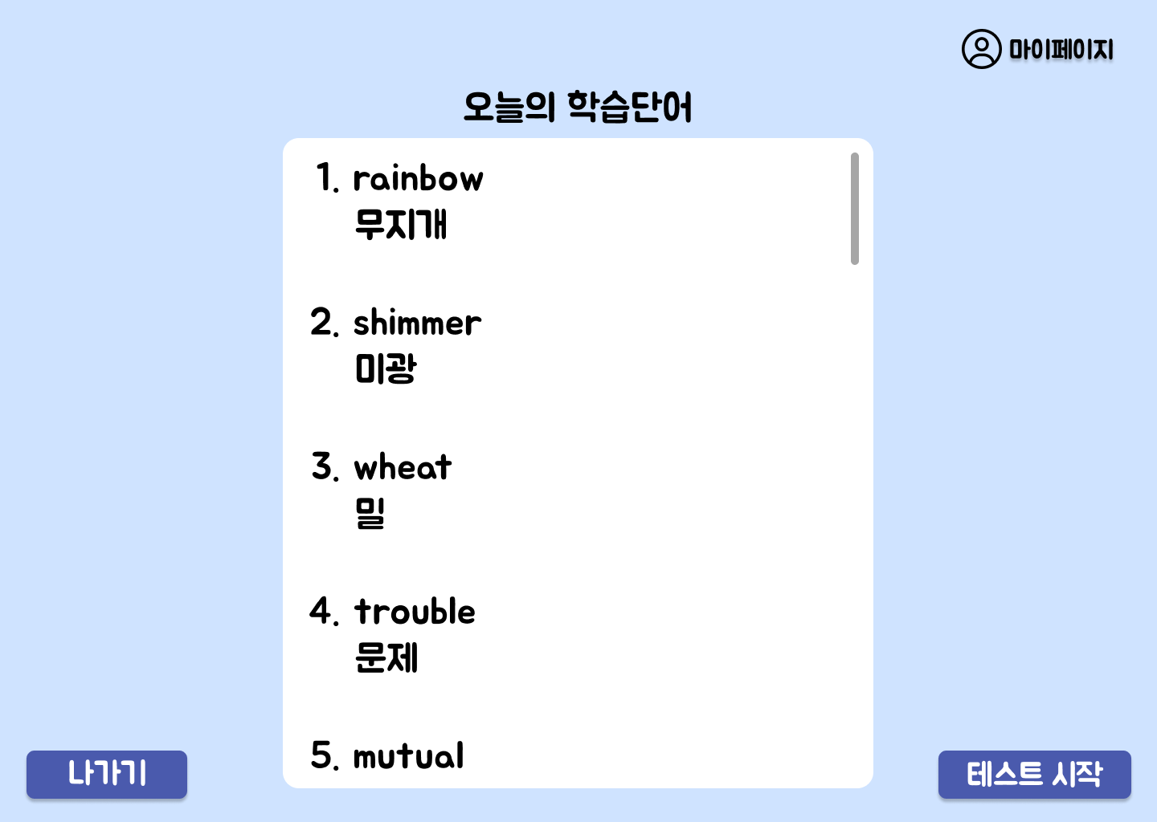
요구사항 | - 스크롤바를 내리면서 학습할 단어들의 목록을 확인할 수 있다.  - 나가기 버튼 클릭 시 SC006으로 넘어간다.  - 테스트 시작 버튼 클릭 시 SC010으로 넘어간다.  - 테스트를 완료 후 테스트 시작 버튼을 또 누른다면, SC011의 테스트 결과 화면이 뜨게 한다.

화면 ID | SC010 | 화면 명 | 단어 테스트
화면 | 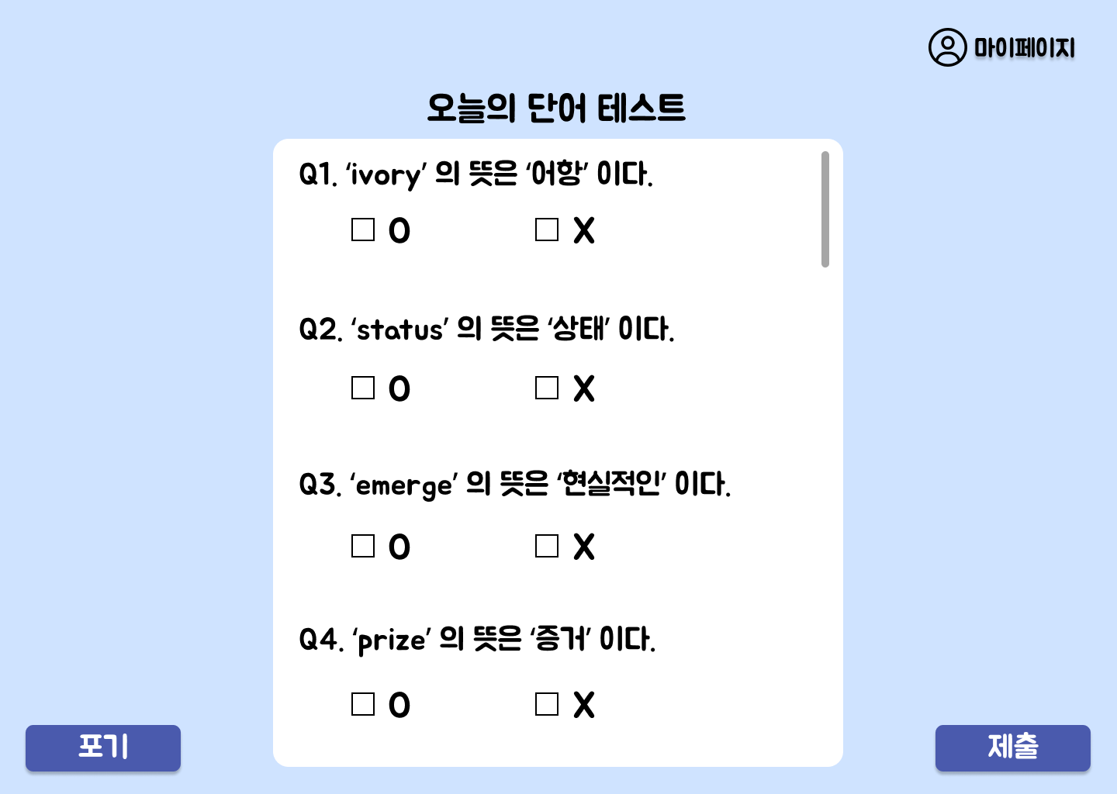  - 단어 테스트 화면  - 포기 버튼 클릭 시
요구사항 | - 레벨 테스트와 비슷한 o, x 퀴즈의 형식으로 스크롤바를 이용하여 테스트를 볼 수 있다.  - 포기 버튼 클릭 시 (2)의 화면이 뜨게 한다.  - 제출 버튼 클릭 시 SC011 화면으로 넘어가 채점 결과를 볼 수 있다.  - (2)의 화면에서 예 버튼 클릭 시 SC009인 단어 학습하기 화면으로 넘어가며, 아니오 버튼 클릭 시 단어 테스트를 이어서 응시하도록 한다.

화면 ID | SC011 | 화면 명 | 단어 테스트 결과
화면 | 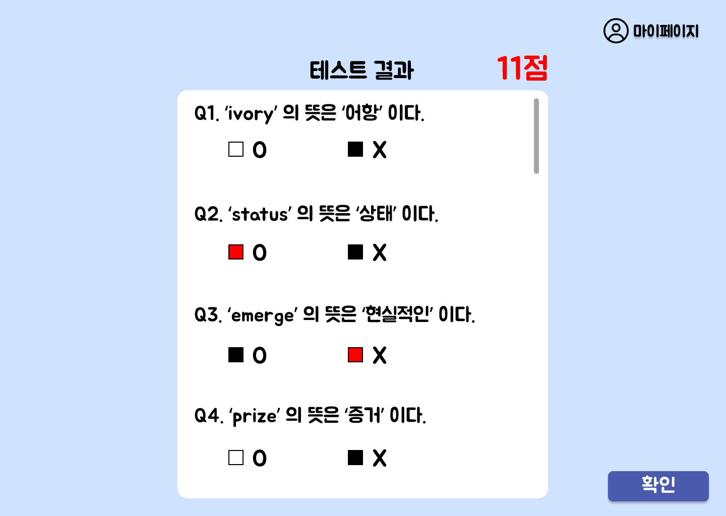
요구사항 | - 정답과 정답의 여부, 점수를 확인할 수 있다.  - 확인 버튼 클릭 시 SC009인 단어 학습하기 화면으로 넘어간다.

화면 ID | SC012 | 화면 명 | 단어 그룹별로 보기
화면 | 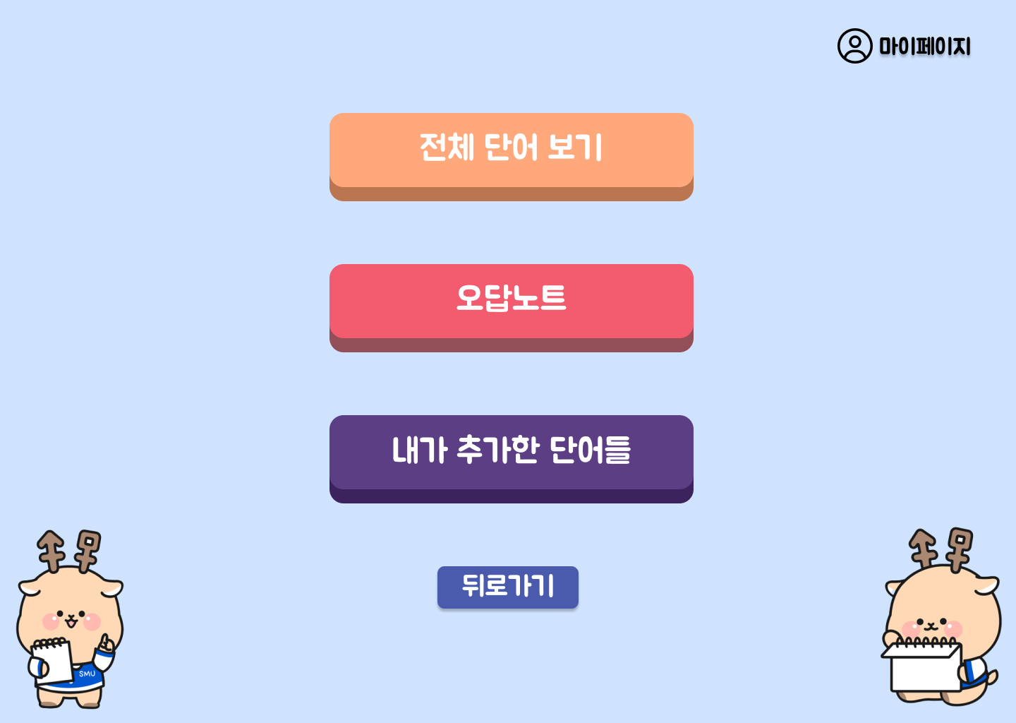
요구사항 | - SC006에서 단어 그룹별로 보기 버튼 클릭 시 나타나는 화면이다.  - 전체 단어 보기, 오답노트, 내가 추가한 단어들 버튼을 클릭할 수 있다.  - 뒤로가기 버튼 클릭 시 SC006 화면으로 넘어간다.

화면 ID | SC013 | 화면 명 | 전체 단어 보기
화면 | 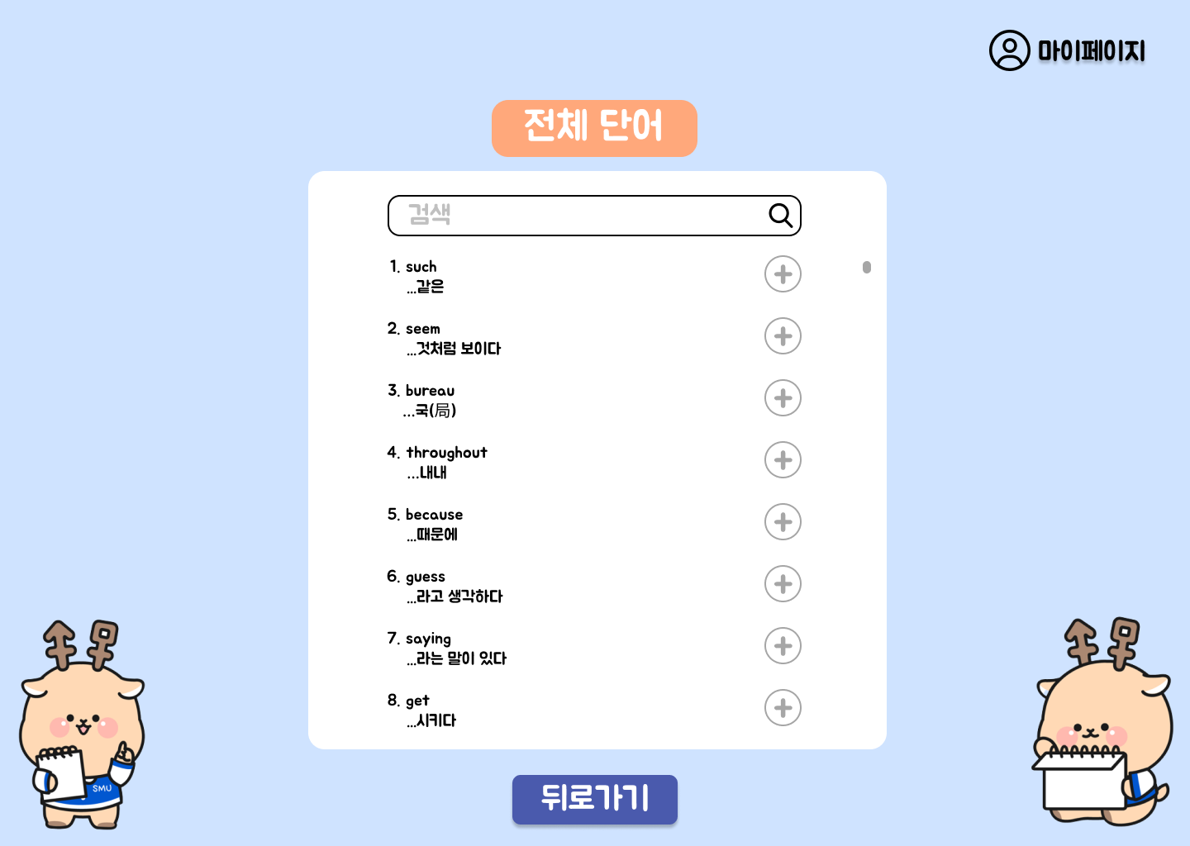  - 전체 단어 보기  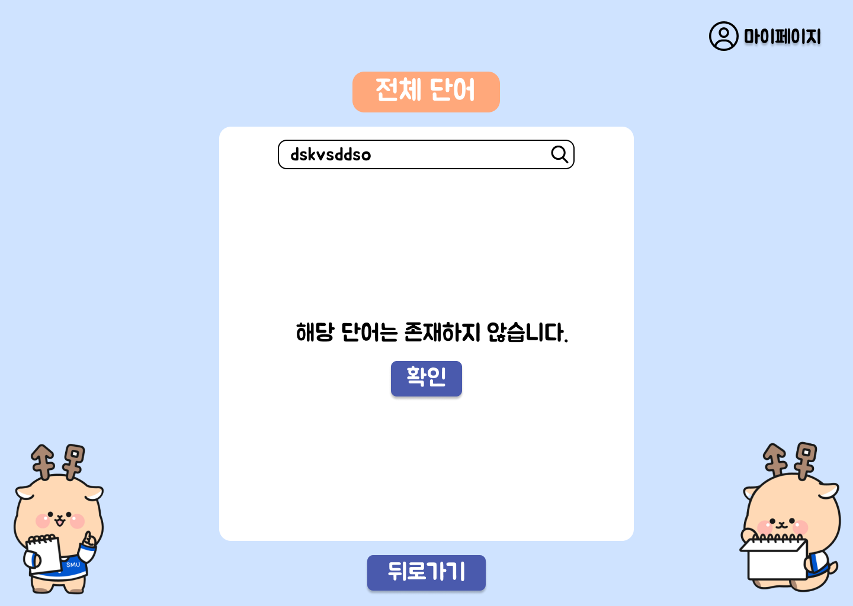  - 존재하지 않는 단어를 검색할 시  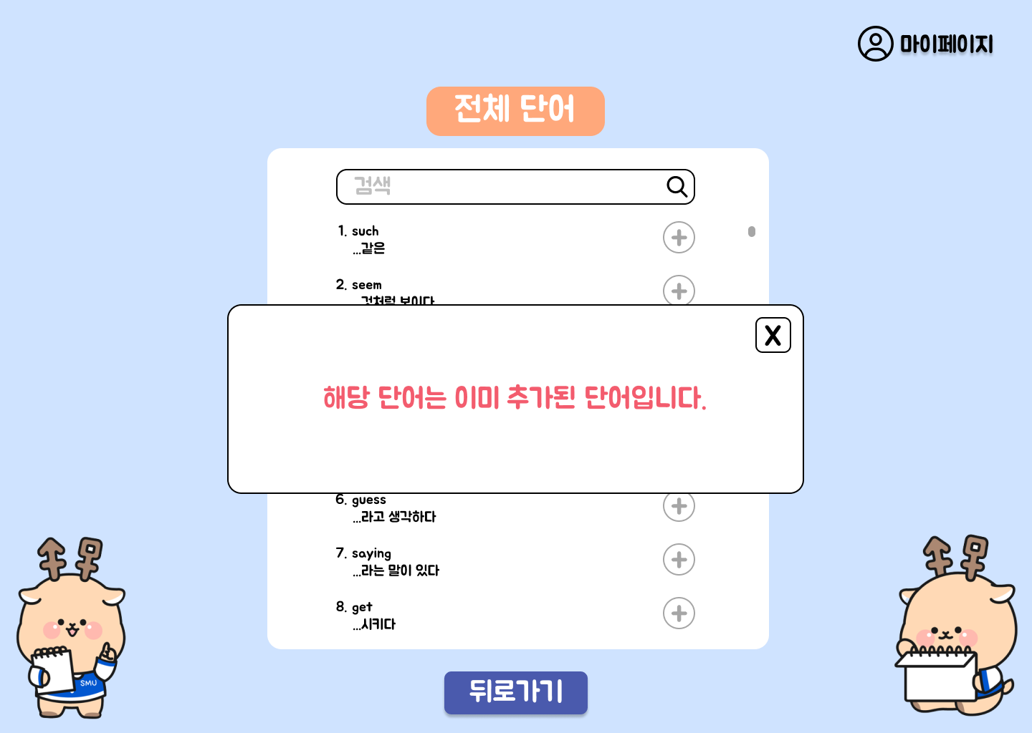  - ‘+’ 버튼을 중복으로 누른 경우
요구사항 | - 스크롤바를 통해 전체 단어의 목록들을 확인할 수 있다.  - 검색바를 통해 궁금한 단어를 검색할 수 있다.  - 만약 해당하는 단어가 없다면, (2)의 화면이 뜨게 한다.  - ‘+’ 버튼 클릭 시 해당 단어가 ‘내가 추가한 단어들’ 그룹에 들어간다.  - ‘내가 추가한 단어들’ 그룹에 들어가 있는 단어를 ‘+’ 버튼을 통해 또 넣을 경우, (3)의 화면이 뜨게 한다.  - 뒤로가기 버튼 클릭 시 SC012 화면으로 넘어간다.

화면 ID | SC014 | 화면 명 | 오답노트
화면 | 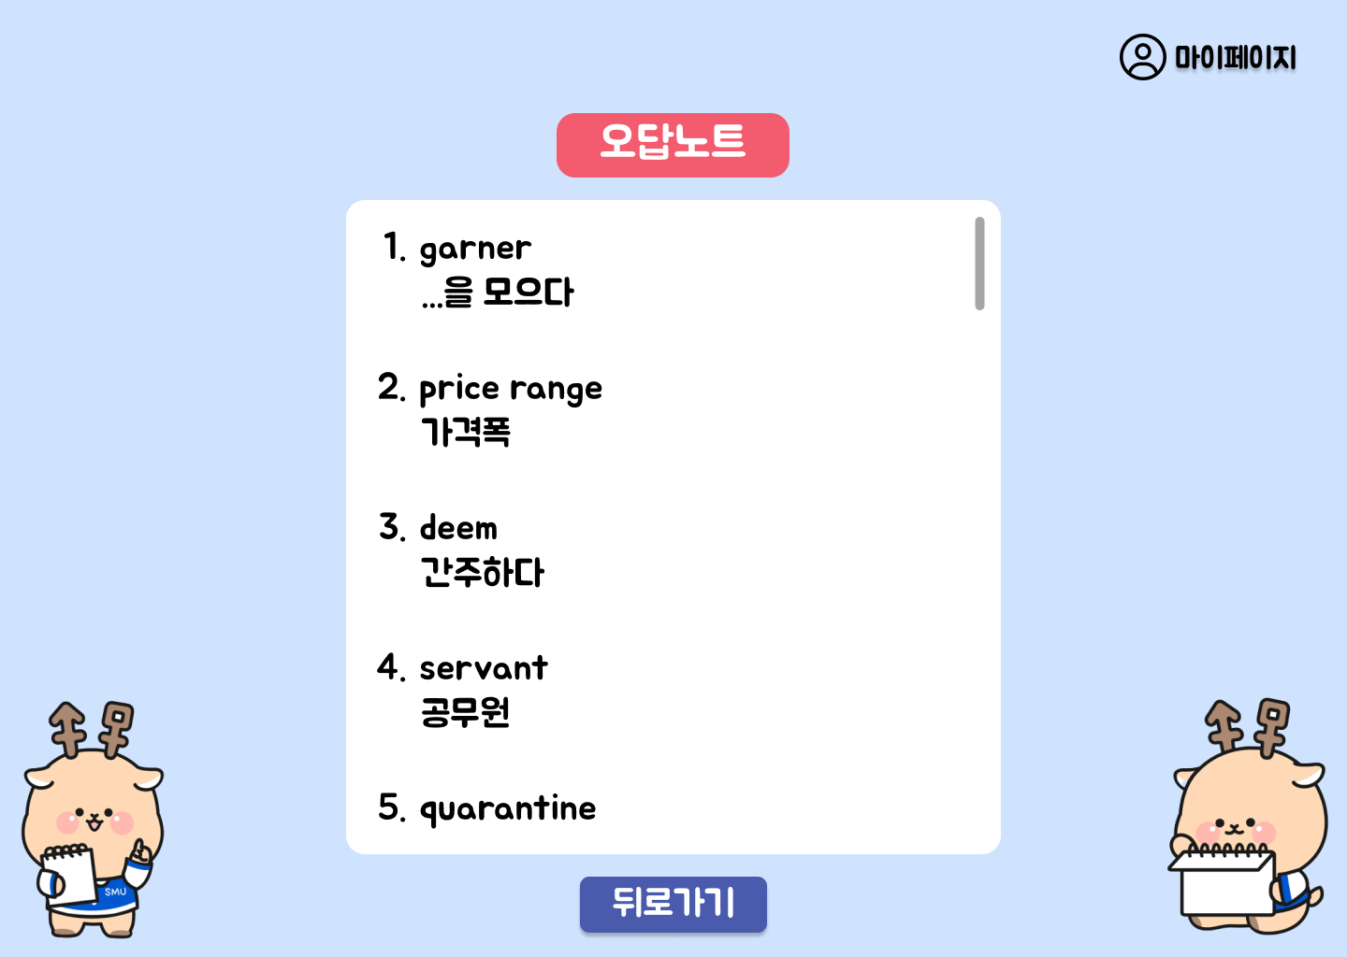
요구사항 | - 단어 테스트에서 틀렸던 단어들을 스크롤바를 통해 확인할 수 있다.  - 뒤로가기 버튼 클릭 시 SC012 화면으로 넘어간다.

화면 ID | SC015 | 화면 명 | 내가 추가한 단어들
화면 | 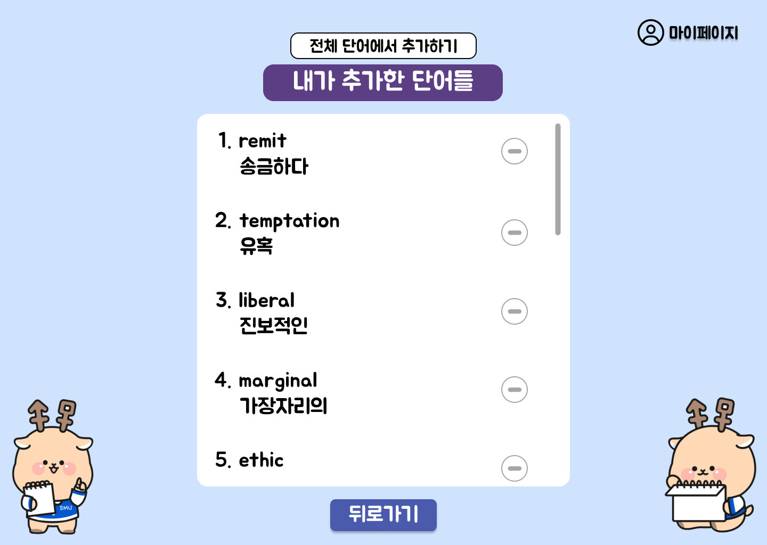
요구사항 | - 전체 단어 보기 페이지에서 추가한 단어들의 목록을 스크롤바를 통해 확인할 수 있다.  - ‘-’ 버튼으로 해당 단어를 삭제할 수 있다.  - 뒤로가기 버튼 클릭 시 SC012 화면으로 넘어간다.  - 전체 단어에서 추가하기 버튼 클릭 시 SC013의 (1) 화면으로 넘어가 원하는 단어를 추가할 수 있다.

화면 ID | SC016 | 화면 명 | 티어 확인하기
화면 | 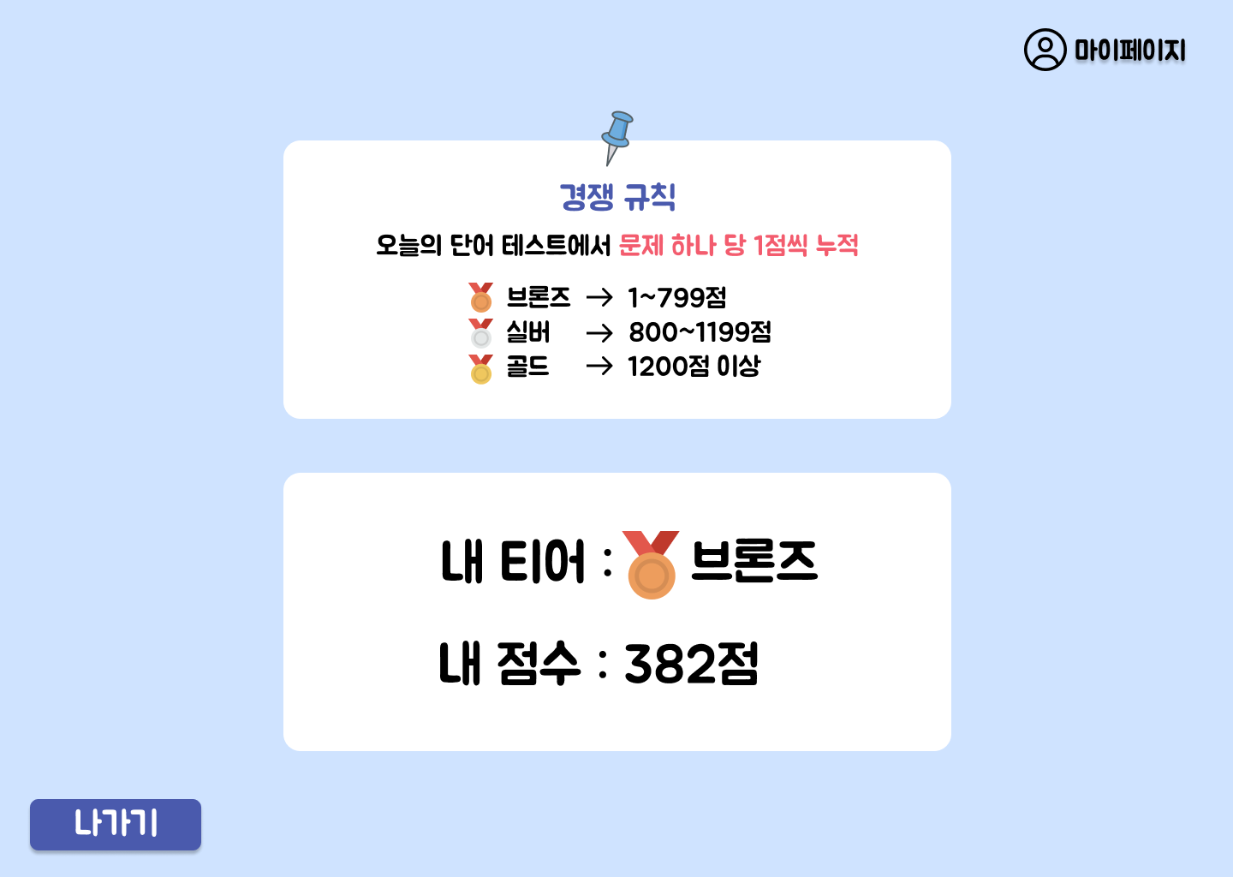
요구사항 | - 경쟁 규칙의 정보와 사용자의 티어, 점수를 보여준다.  - 나가기 버튼 클릭 시 SC006 화면으로 넘어간다.

화면 ID | SC017 | 화면 명 | 관리자화면
화면 | 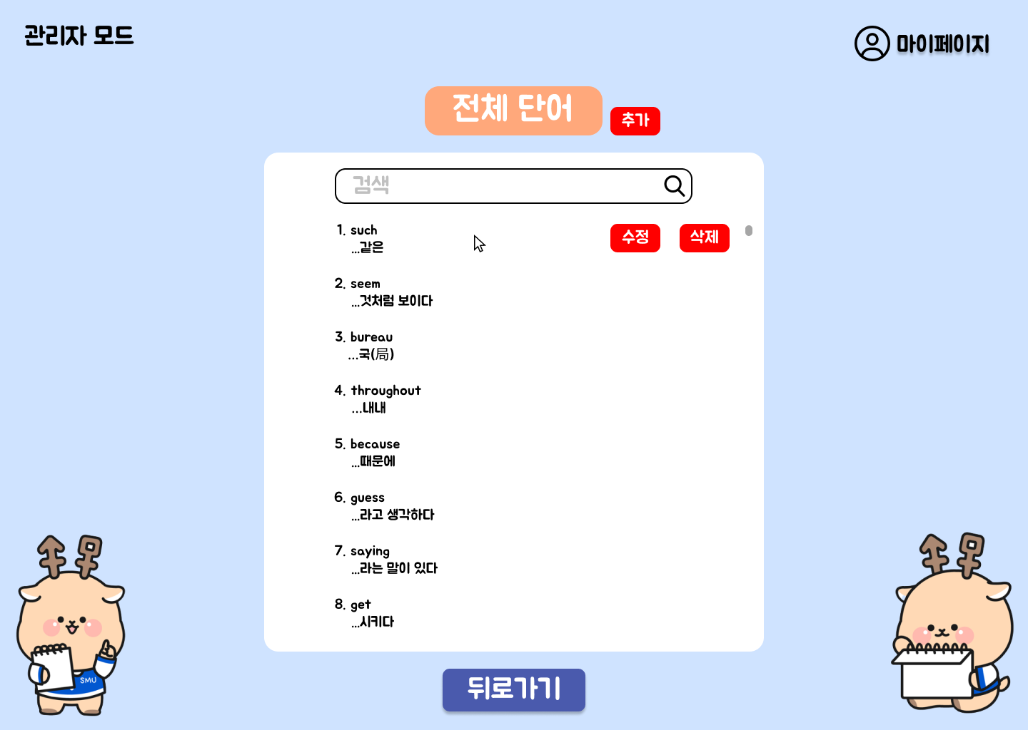  - 해당 단어에 커서 올릴 시  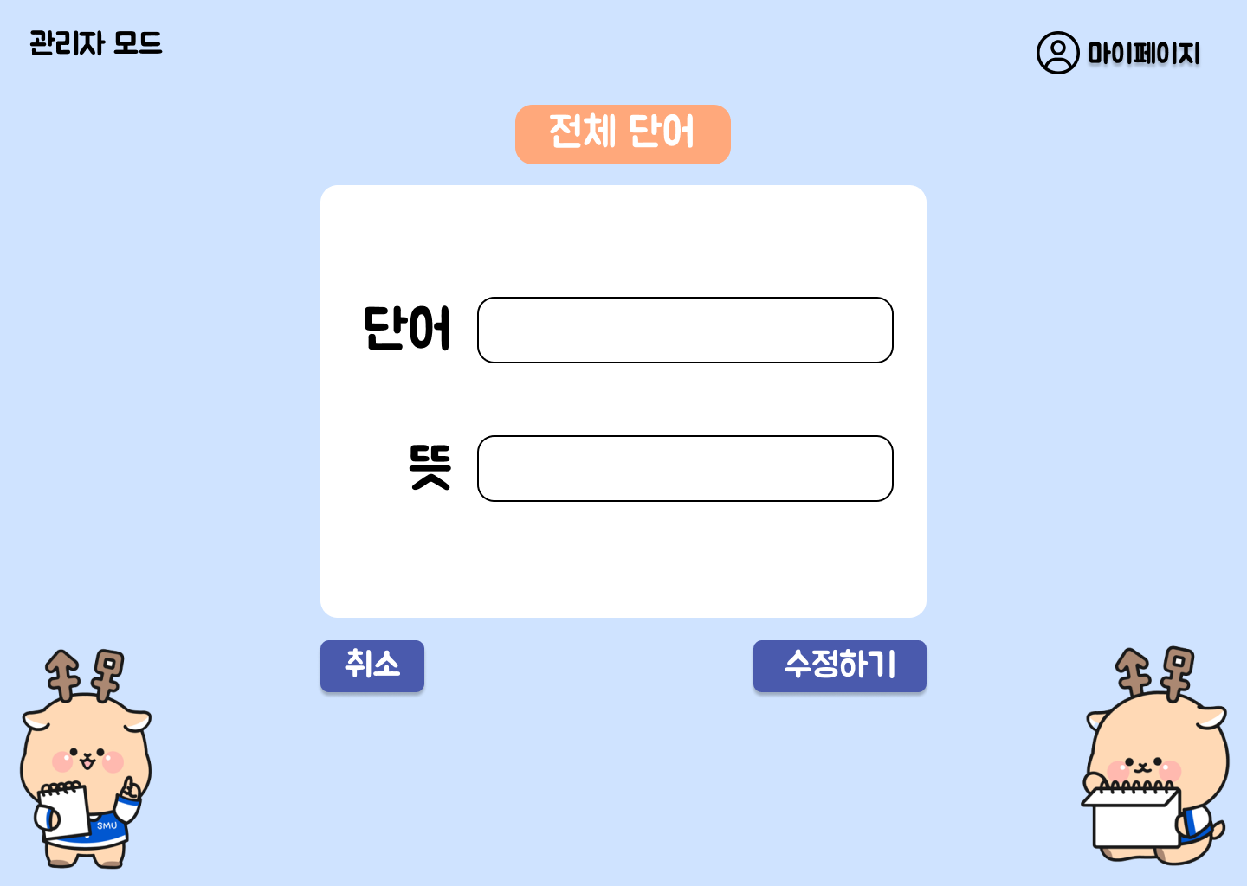  - 수정 버튼 클릭 시  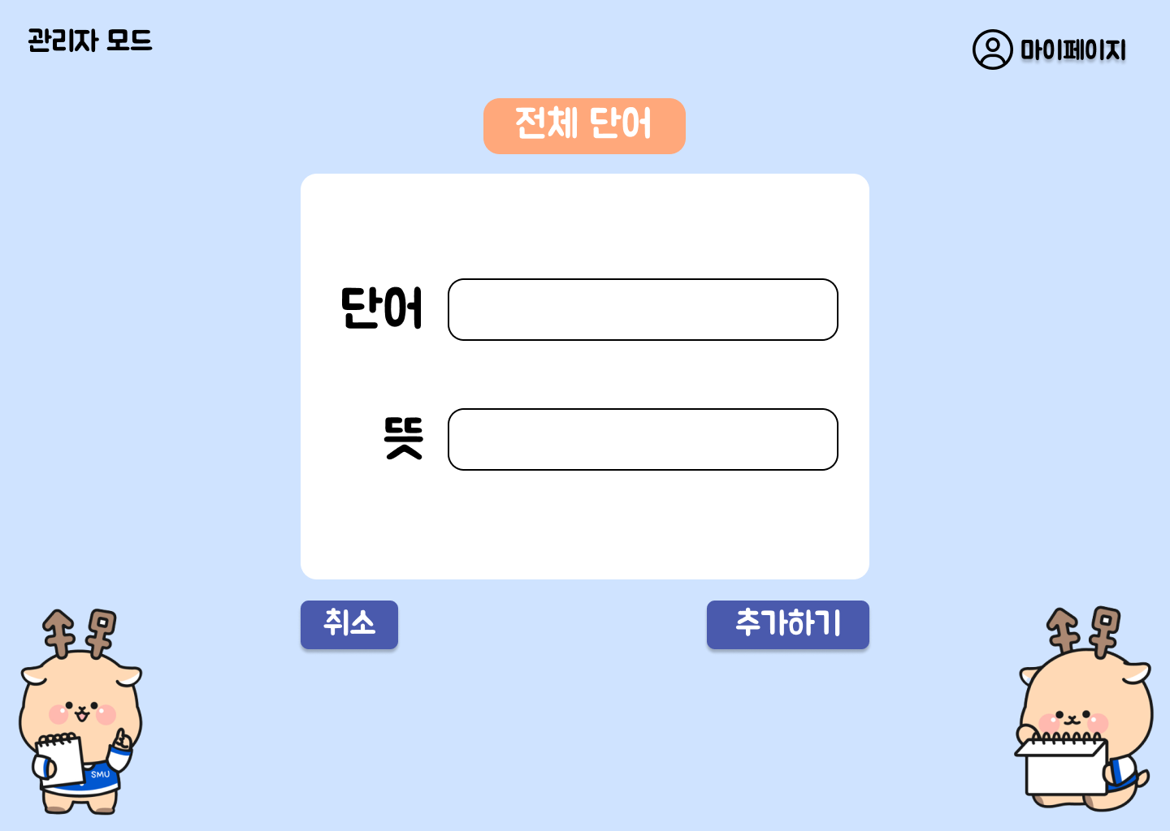  - 추가 버튼 클릭 시  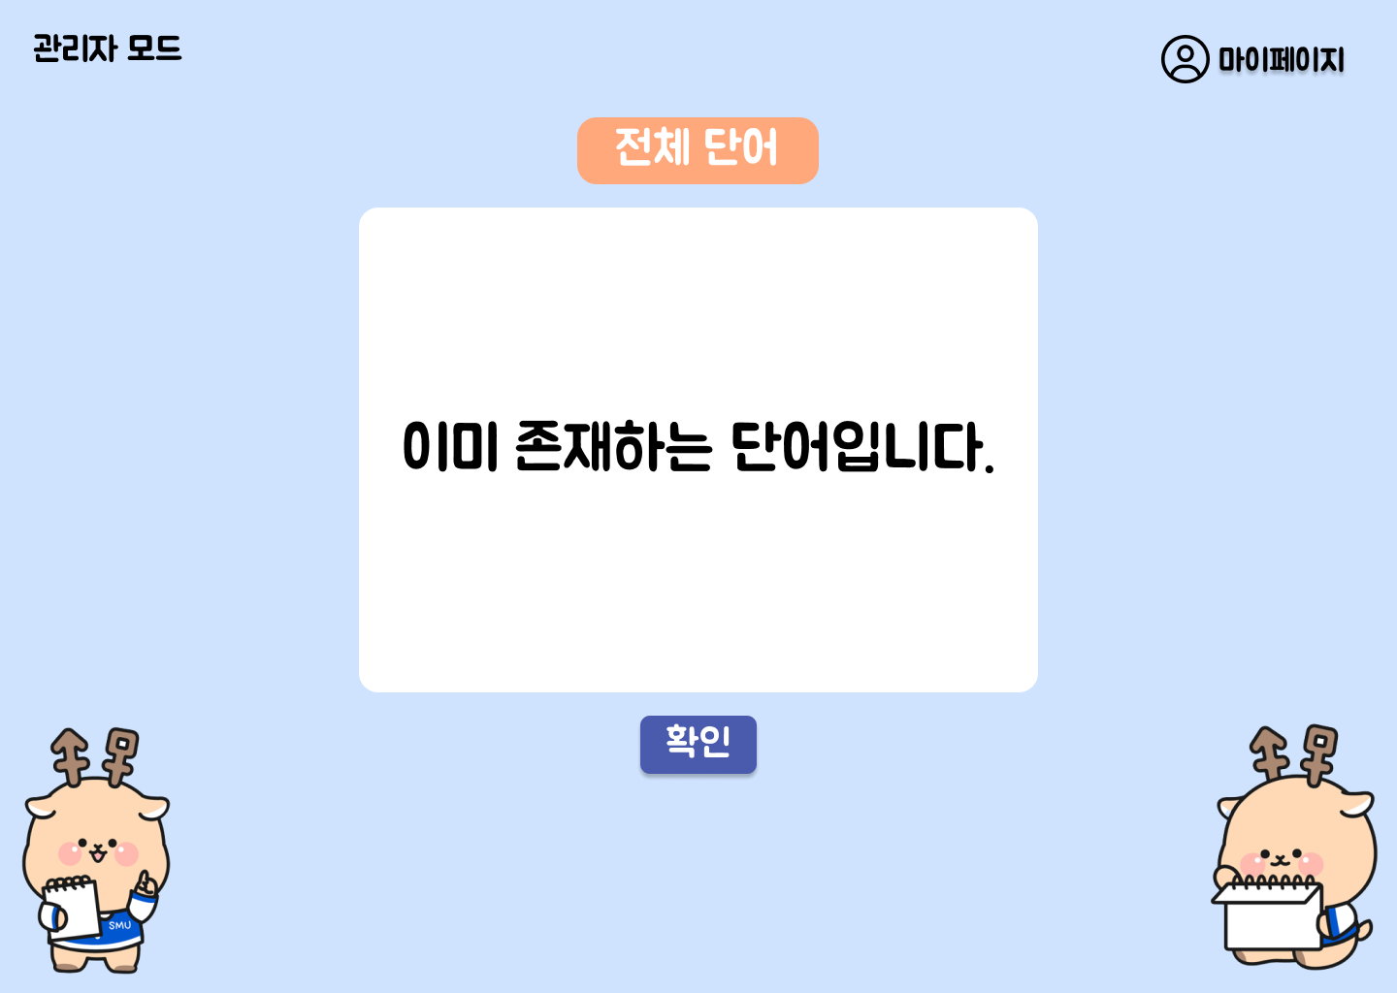  - 이미 추가했거나 존재하는 경우
요구사항 | - 관리자 전용 아이디와 비밀번호로 로그인 시 사용 가능하다.  - 관리자는 단어를 새로 추가하거나, 단어에 커서를 올리면 해당 단어를 수정하거나 삭제할 수 있다.  - 만약 추가하기 버튼 클릭 시 이미 단어가 존재할 경우, (4)의 화면이 뜨게 한다.  - (4)의 화면에서 확인 버튼 클릭 시 (3)의 화면으로 넘어간다.  - (2), (3) 화면의 취소 버튼 클릭 시 (1)의 화면으로 넘어간다.

비기능 요구사항
요구항목 | 설명
개인 정보 보호 정책 | 회원의 모든 비밀번호는 암호화되어 DB에 저장된다.  사용자는 회원가입 시 비밀번호를 쉽게 유추할 수 없는 비밀번호 양식에 맞게 가입해야 한다.
응답속도 | 사용자의 모든 요청에 5초 이내에 응답하여야 한다.  - 회원가입은 3초 이내  - 로그인은 2초 이내  - 단어 결과 반환은 3초 이내
가용성 | 시스템은 서버 점검 시간 외에 사용자에게 위 응답속도를 보장해야 한다. 서버 점검 시간 외에 사용자는 시스템에 항상 접근할 수 있어야 한다.
호환성 | 다양한 디바이스와 운영체제에서 실행되도록 호환성이 보장되어야 한다.
사용성 | 사용자들이 편리하게 프로그램을 사용할 수 있도록 직관적이고 쉬운 UI/UX를 구현해야 한다.
유지보수성 | 프로그램이 업데이트되거나 수정되더라도 유지보수가 용이해야 하므로 코드의 가독성과 확장성을 고려하여 설계되어야 한다.
안정성 | 프로그램이 예상치 못한 오류나 다운 등의 문제를 일으키지 않도록 안정성이 보장되어야 한다.
확장성 | 프로그램의 기능을 더욱 확장할 수 있는 여지가 있어야 한다. 예를 들어, 새로운 단어 그룹을 추가하거나 공유하는 기능을 추가할 수 있어야 한다.

